一种基于无线通信技术的导游助手设计

摘 要

人民生活质量日益提高，对很多家庭来说，旅游不再是奢侈消费。为了能使旅游体验更佳，旅游过程更便捷，人们更倾向于跟团旅游。

在陌生的景点，游客初来乍到，而假期又是景点的人流高峰期，很容易造成游客跟不上导游而走丢，这不仅对丢失游客的生命财产带来威胁，而且还会影响整个团队的行程，浪费其他团员的宝贵假期。

本设计采用433MHz射频数传模块和蓝牙无线通信技术，结合STC89C52主控芯片，以及当下流行的移动App开发技术，设计一款导游助手。当游客距离导游超出一定范围后，系统会向导游声光报警，App显示所有走丢游客的信息列表，导游依据该列表，可以快捷迅速的向丢失的游客发送短信和拨打电话，短信内容包含走丢警告和团队当前位置坐标。

该设计完善了传统跟团旅游的机制，既能避免游客走丢，也能使导游和游客全身心的享受美丽的景点，是导游不可多得的“好助手”。

关键词：导游助手，无线通信，移动App，防走丢

**A Tour Guide’s Assistant Based on the Wireless**

**Communication Technology**

**ABSTRACT**

The quality of life of the people is increasing. For many families, tourism is no longer a luxury. In order to make the travel experience better and the tourism process more convenient, people are more inclined to travel with the group.

In unfamiliar sights, tourists are arriving for the first time, and the holiday is the peak period of the sights of tourists. It is very easy for visitors to lose their guides and get lost. This not only threatens the life and property of lost tourists, but also affects the whole team's itinerary. Waste valuable holiday of other members.

This design uses a 433MHz RF data transmission module and Bluetooth wireless communication technology, combined with the STC89C52 main control chip, and the current popular mobile App development technology to design a guide assistant. When the tourist is beyond a certain distance from the guide, the system will guide the sound and light alarm, App shows the information list of lost tourists, the tour guide according to the list, you can quickly and quickly send text messages and make calls to the missing tourists, the text message contains a loss warning and The current position of the team.

The design has improved the traditional mechanism of tourism with the group, not only to avoid the loss of tourists, but also to enable the tour guides and tourists to fully enjoy the beautiful sights, is a rare guide "good assistant."

**Key words:** guide assistant , wireless communication, mobile App, prevention of loss

目 录

1 绪论 1

1.1 课题的背景与意义 1

1.2 国内外研究现状 2

1.3 预期结果 3

2 相关技术简介 4

2.1 单片机开发技术 4

2.1.1 keil C51开发平台 4

2.1.2 STC89C52单片机结构 4

2..1.3 单片机的复位和晶振电路 5

2.2 无线通信技术 7

2.2.1 无线通信概念 7

2.2.2 组网过程 8

2.2.3 HC-12射频模块 8

2.2.4 HC-05蓝牙模块 9

2.3 移动App开发技术 10

2.3.1 移动App应用 10

2.3.2 App Inventor开发平台 10

2.3.3 微型数据库 11

3 总体方案设计 12

3.1 系统整体框架设计 12

3.2 方案论证 13

3.2.1 主控芯片方案论证 13

3.2.2 导游机和移动App代码架构方案论证 13

3.2.3 导游机I/O模拟串口的必要性论证 15

3.2.4 通信协议校验算法方案论证 16

3.2.5 无线通信模块方案论证 17

3.3 系统通信协议设计 19

3.3.1 模拟串口的通信协议 19

3.3.2 导游机和游客机之间的通信协议 22

3.3.3 导游机和App之间的通信协议 22

3.4 方案综合评估 22

3.4.1 先进性和可靠性评估 22

3.4.2 经济性和适用性评估 23

3.4.3 开放性和可扩展性评估 23

4 游客机的设计和实现 24

4.1 游客机总体工作流程 24

4.2 工作状态电路 25

4.3 地址设置和显示电路 25

4.4 无线模块设计 29

4.5 游客机回复机制 29

5 导游机的设计和实现 31

5.1 导游机总体工作流程 31

5.2 工作状态电路 33

5.3 声光报警电路 33

5.4 无线模块设计 34

5.5 导游机轮询机制 35

6 移动App设计和实现 38

6.1 移动App功能需求 38

6.2 App工作流程 38

6.3 界面布局 39

6.4 获取位置功能 40

6.5 录入游客信息功能 42

6.6 下发数据库游客信息功能 43

6.7 查询游客信息功能 44

6.8 蓝牙连接功能 45

6.9 获取及显示走丢游客功能 46

6.10 发送短信和拨号功能 47

7 系统调试和结果 48

7.1 系统测试方案 48

7.2 实际测试结果 49

7.3 测试结论 52

8 总结和展望 53

9 致谢 55

参考文献 56

附 录 57

附录Ⅰ 导游机原理图 57

附录Ⅱ 游客机原理图 58

附录Ⅲ：导游机机程序 59

附录Ⅳ 游客机程序 64

附录Ⅴ 安卓App程序 67

附录Ⅵ 模拟串口程序 71

附录Ⅶ 元器件清单 74

# 1 绪论

## 1.1 课题的背景与意义

服务业是国家的第三产业，直接影响居民的恩格尔系数，是衡量一个国家富强的重要指标。旅游业是服务业的重要组成部分，它能很好的反映国民消费水平和消费观念。世界旅游及旅行理事会（WTTC）最新发布的数据表明，全球旅游业发展最快，势头最强劲的城市近一半属于中国。其中，重庆位列榜首，北京、上海、广州，杭州和成都等城市排名也特别靠前，西安，婺源，上饶，丽江等古韵十足的城市也在榜单。世界旅游及旅行理事会首席执行官格瓦拉（Gloria Guevara）也称赞道，“中国出境游客量高达11%的增长率，真是不可思议。”她还提醒，中国旅游业是全球发展最快的，中国人热衷去韩国，泰国，美国，西欧等国家，并喜爱在旅游地疯狂购物，这使中国人成为全球各国家和地区旅游业的强力支柱，中国旅游业前景不可估量。

中国旅游业的蓬勃发展，反映出中国老百姓生活水平的提高，但旅游行业存在的一些问题也亟待解决。传统跟团旅游模式一直存在着弊端，最常见的问题之一就是游客走丢。

游客走丢的原因有以下四点：

1. 散拼团，游客之间互相不认识，在参观游客的过程中，不认识甚至认错团队成员的面孔，造成跟丢和跟错团。即使假设游客有统一的服装能避免这种情况，但是并不是所有旅游团出于成本原因都会提供制服。即使提供了制服，如果中途接收零散游客，导游也不能随身携带额外的制服随时提供给新增的游客。另外游客的制服也很可能在人头攒集的景点，被弄脏不得不洗涤穿不了制服。当然最为麻烦的是游客们并不乐意穿制服，因为制服会影响游客拍照，毕竟每个人都愿意穿上自己认为最漂亮的衣服拍旅游照。
2. 导游向游客介绍景点是一个边讲述边移动的过程，有的游客可能过于沉迷流连某一个小的景点，逗留过久，忘记紧跟导游和团队的步伐。游客对景区是完全陌生的，几步之遥，就能让游客找不到北，而导游也不可能频繁点名，以确定有无游客丢失，否则会耽误时间和损害游客的旅游体验。
3. 游客的年龄层不同，年轻的游客步伐较快，而年长者步伐较慢，导游可能没照顾到在团队后面的年长者，造成年长的游客跟丢。
4. 游客瞒着导游，比如想着只是去买瓶水，不耽误时间。而往往这种游客看起来很小的事造成丢失，因为导游几乎无法发现“偷溜”的游客。

游客走丢会有以下三点危害：

1. 游客在陌生的地点走丢，不认识任何人，也不熟悉环境，甚至语言都是不通的，会有较大的生命和财产威胁。
2. 游客走丢，会给导游带来民事责任，影响旅行社的声誉。如果游客有什么不测，导游和旅行社都会有刑事责任。
3. 大家都是抽出宝贵的假期出来玩的，时间最珍贵。游客丢失会影响整个旅游团的行程安排，给团队的其他游客造成很大的金钱和时间损失。

如果有一款产品能够防止游客走丢，至少能带来以下好处：

1. 导游接到客人的时候，不必短时间内速记散客的体态和容貌，给导游缓解了职业压力。
2. 导游和领队参观一个新景点前后，一般都要先集中游客进行点名，这势必浪费了游客宝贵的参观时间。同时，点名需要暂待某一固定场地，会造成景区拥堵。如果景区环境嘈杂，给点名也带来了极大的麻烦。
3. 避免游客走丢后带来的危害。

本设计《一种基于无线通信技术的导游助手设计》就是研究和解决跟团旅游中游客丢失问题，力图设计出一款上述产品，该设计从基础设备方面着手，进一步完善旅游业的机制。

本设计主要是由两种可穿戴设备，游客机和导游机组成。游客机和导游机具有体积小，质量小，可装入裤兜，背包，携带方便，距离可调节，性能好等优点。当游客与导游之间的距离超出一定范围，导游机会通过声，光两种物理方式报警，及时提醒导游有游客走丢。同时，App显示所有走丢游客的信息列表，导游依据该列表，可以快捷迅速的向丢失的游客发送短信和拨打电话，短信内容包含走丢警告和团队当前位置坐标。这有利于导游与走丢游客快速取得联系，有效防止游客在旅游途中走丢。

## 1.2 国内外研究现状

查阅国内外资料，了解到防丢器琳琅满目，种类庞杂，功能多样，2016年是防丢器产品的高产年。

当前最火热的电子防丢器主要用来防止物件遗失或防止儿童走丢。用于物件防丢的防丢器品种十分单一，大多是防丢挂件和防丢贴片，而用于儿童防丢的防丢器品种琳琅满目，发卡，挂件、项链、戒指，鞋子等等，样式目不暇接。电子防丢器的采用的技术大多是Bluetooth/WIFI、RFID、GPS，当然，更加强大，新颖，可靠和成本更低的防丢产品还在研发之中。采用电子技术的防丢产品已经大量涌入市场，近期市场的强劲销售量，表明电子防丢产品前景很光明，值得科技和工程人员深入研究。

国内外的大量专家在电子防丢领域都做出了硕果。2010年1月，西安文理学院机械电子工程系的副教授刘密歌，在西安文理学院学报发表《多功能电子防丢器的设计与实现》，它以PT2262/PT2272编解码芯片和专用的315MHZ的无线收发模块为核心器件，做出完全基于硬件的电子防丢器，不仅有防丢功能，还有查找功能。2014年11月，西南科技大学信息工程学院的阚力丰，韩洋，林宇豪等人设计了基于蓝牙蓝牙技术的双向防丢器，该防丢器一反常见的防丢器，能够双向报警，填补空缺的防丢场景。还有利用蓝牙技术设计的手机防盗设备，主要用于防止手机在公交车，逛街，庙会等一些人流密集场所被盗。深圳市伦茨科技有限公司开发的可穿戴设备蓝牙防丢器，蓝牙芯片采用采用蓝牙4.2超低功耗芯片ST17H26，仅仅用一颗CR2032纽扣电池就可维持设备工作三到四年。

查阅诸多文献表明，目前防丢器的形式并不能满足旅游场景的防丢，原因有四：

1. 大多数防丢产品采用一对一无线通信，通信手段是蓝牙，通信距离约10m，主要用于单一物件防丢失。
2. 多对多通信的防丢产品，要防丢的物件地址已经烧写进硬件，地址固化，数量固定，不能做到随时扩充和大量扩充。
3. 高级防丢器利用GPS，能够定位，功能强大，但成本高。
4. 缺乏独立管控整套防丢系统的能让导游轻松操作的App。

本设计相比现有的防丢产品，组合和增加了如下许多具有针对性的功能，使其能够完全适用旅游中游客防丢。

1. 一对多通信，满足一个导游对多个游客的通信要求。
2. 游客机地址可调，避免旅游团存在地址冲突的游客机的情况。
3. 通信距离可调，即防丢距离可调，可适应于多样的景点环境。
4. 游客机可以随时，大量的插入或退出系统，具有高扩展和可升级性。
5. 可增设PAN，用于区分不同的网络结构，即不同的旅游团队，避免同一产品互相干扰。
6. 开发了针对性App，导游随时在手机端，录入，增加，删除，修改游客机的地址，不用关心硬件，极易管理设备，产品便于上手。
7. 导游可通过App快速便捷的联系走丢的游客。
8. 去掉GPS实时定位等会大幅度增大产品成本但又不必需的功能，在产品具有可靠性前提下有了批量生产进入市场的潜力。

## 1.3 预期结果

导游通过手机App录入当前批次跟团游客信息，信息格式是[ 游客机地址—游客手机号 ]，中途可增删改游客信息。导游在向游客发放游客机时，可以临时灵活地设置游客机的地址。当游客与导游距离超过设定范围后，导游机会通过声，光两种物理方式提醒导游有游客走丢，手机App自动向走丢游客发送包含走丢警告和团队当前位置坐标的短信，并显示所有走丢游客的手机号码，方便导游与丢失游客快速取得联系。

# 2 相关技术简介

## 2.1 单片机开发技术

### 2.1.1 keil C51开发平台

Keil C51是美国Keil Software公司出品的单片机软件开发平台。它支持MCS-51核心的微控制器[1]。该产品内置的有标准的 C 编译器，能够编译链接C源文件[2]。除了具有编译功能，它还具有项目管理的功能，是一款简单优秀的具有源代码编辑，程序调试，项目管理三大主要功能的集成开发环境。

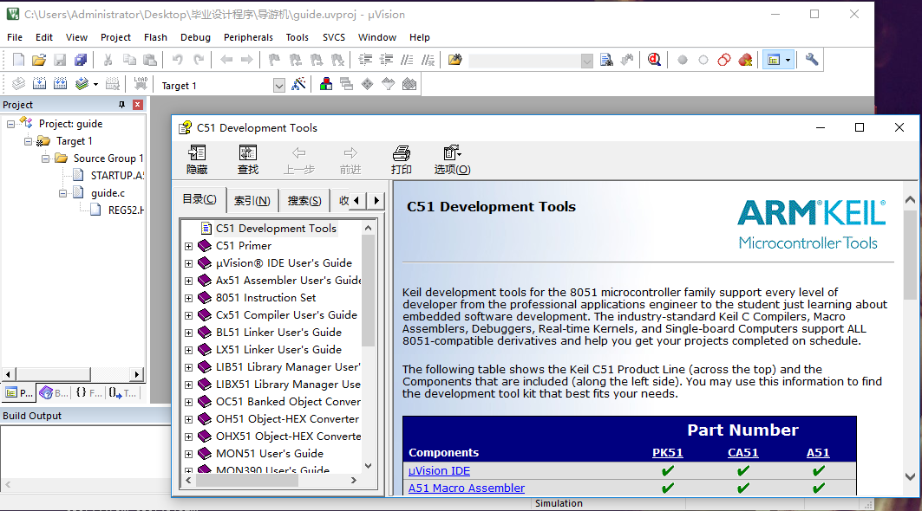使用Keil C51开发项目时，先建立一个项目，之后的工程源文件一般都保存在项目文件夹中，但是要记得，源文件虽然保存在项目文件夹中，但是并没有真正意义上属于该项目，需要程序员通过Add New Item to Group才能让该源文件属于该项目。 能烧写进单片机的是.hex文件，Keil C51编译C语言源文件时，默认只生成.exe文件，所以调试前，记得在output菜单勾选Create Executable选项。烧写时，在项目文件中可以找到相应的.hex文件。

图2-1 keil C51软件界面

### 2.1.2 STC89C52单片机结构

STC89C52RC是[STC](https://baike.baidu.com/item/STC)公司生产的一种低功耗、高性能CMOS8位微控制器，它以MCS-51作为内核[3]，并在传统51单片机芯片的基础上，扩展了很多额外的功能，这些额外的扩展保证了STC89C52单片机的卓越性能。STC89C52设置的有空闲模式，空闲模式下CPU停止工作，但RAM、定时器/计数器、串口、中断却继续工作，当定时/计数器和串口中断时，CPU会从空闲模式恢复到工作状态，这样能节约单片机的功耗。

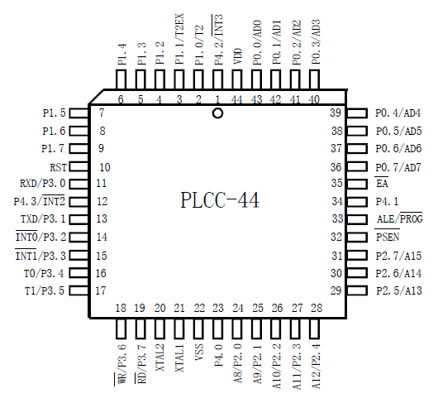表2-1 STC89C52主要指标

|  |  |
| --- | --- |
| 工作电压 | 5.5V～3.3V |
| RAM | 512字节 |
| ROM | 4KB EEPROM |
| Flash | 8k字节 |
| I/O口 | 32 个 |
| 外部中断 | 4个 |
| 是否支持串口下载程序 | 是 |
| 工作温度 | -40～+85℃（工业级）/0～75℃（商业级）） |

图2-2 STC89C52管脚图

### 2..1.3 单片机的复位和晶振电路

复位意味着初始化单片机，初始化后的单片机的程序计数器（PC）是0000H，单片机会从0000H单元开始运行程序[4]，同时也会初始化一些特殊功能的寄存器，这些寄存器的初始值决定单片机的一些模块默认工作模式，例如：EA，ES的初始值是0，即默认不允许发生中断。复位状态时单片机开机的状态，单片机的程序可能由于外界干扰等原因，发生异常，如陷入死循环或者“跑飞”，这时候就需要人工复位，让其重新启动，进入正常工作状态。RST引脚是复位端，高电平有效。在该引脚输入高电平且至少持续两个机器周期，单片机才能复位。本设计的单片机的RST引脚与VCC引脚之间接一个约8.2kΩ的下拉电阻，与VCC引脚之间接一个约10uF的电解电容，可保证上电自动复位。当按键按下的时候，开关导通，这个时候电容两端形成了一个回路，电容被短路，所以在按键按下的这个过程中，电容开始释放之前充的电量。随着时间的推移，电容两端的电压从5V降到约1.5V，而此时8.2kΩ的电阻两端的电压升到约3.5V，自然， RST引脚收到高电平，单片机系统自动复位。高电平持续的时间长度取决于电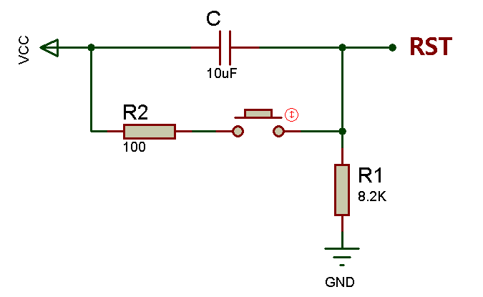容放电的时间长度，只要选择合适的电阻，使其满足大于两个机器周期即可。

图2-3 单片机复位电路

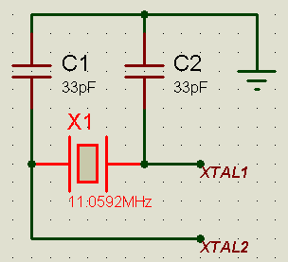振荡频率的倒数称为振荡周期，也叫时钟周期，是MCU中最基本，最小的时间单位。在一个时钟周期CPU仅完成一个最基本的动作，时钟频率越大，MCU工作速度越快。振荡频率根据实际要求的工作速度以及电路和器件的限制，单片机的工作频率可以在几百Hz到24MHz之间[5]。MCS-51规定一个机器周期为6个状态，即12个时钟周期。执行一条指令所需要的时间叫指令周期，它是机器周期的整数倍，复杂程度不同的指令消耗的机器周期不同，最短是1个机器周期，最长是4个机器周期。所以，单片机的指令周期由振荡频率决定。在单片机的应用中，相同机种单片机的波特率很容易达到一致，只要晶振频率相同，可以采用完全一致的设置参数。异机种单片机的波特率设置较难达到一致，这是由于不同机种的波特率产生的方式不同，计算公式不同，只能产生有限的离散的波特率值，即波特率值是非连续的。这是设计的原则应使两个通信设备之间的波特率误差小于2.5%。本课设单片机单片机主要进行异步串行通信，通信双方波特率需要保持一致，当晶振频率是11.0952MHz时，两者最容易匹配波特率。所以本设计STC89C52采用11.0952MHz的晶振频率，C1和C2是33pF，一个机器周期是1us

图2-4 单片机晶振电路

## 2.2 无线通信技术

### 2.2.1 无线通信概念

伟大的物理学家和数学家麦克斯韦提出电磁波的存在，它可以不通过任何介质传播。直到1888年德国物理学家赫兹证明了电磁波真实存在，从那时起，电磁波逐渐应用到传输信号上，无线通信技术踏入世界舞台。

一般意义上，只要通信的双方通过电磁波传输信息，都可以称之为无线通信。无线通信具有低成本，低功耗，对等通信等优点，同时也存在传输速率低，通信距离短，抗干扰能力弱等缺点。但许多工程场景，如个人穿戴设备、电子设备、计算机外部设备、和各种家用电器设备实现信息共享和多业务的无线传输，都能恰恰使用了其优点，避开了其缺点，所以短距离无线通信前景一片光明。在太空通信领域，无线通信更是制霸天下，有线通信无立锥之地。

无线通信需要靠调制和解调实现。低频数字信号衰减较快，无法长距离传输。辐射无线信号的天线要和信号的波长相当，频率低时，波长很大，制作相当长的天线是不可能的，所以信号需要加载到频率更高的的电磁波上。载波和原始信号满足一定的关系，才能在接收端剥离出原始信号，这个过程叫调制和解调。调制可分为调频、调幅和调相。

无线通信代替有线通信，使通信双方不受实体线缆的约束，具有革命性的意义。

有线连接

单片机等

MCU设备

单片机等

MCU设备

图2-5 有线通信示意图

单片机等

MCU设备

单片机等

MCU设备

数据

射频模块

射频模块

透传

图2-6 无线通信示意图

### 2.2.2 组网过程

在网络中，主动发起连接请求的设备叫主设备，另一方叫从设备。自组网络结构中，每个设备的地位都是平等的，都可以作为主设备或者从设备。

一个网络中的所有设备必须处于同一信道下才可以实现通信，如果网络体系过于庞大，可增设PAN，只有属于同一PAN下的设备才能互相通信。为了区分网络中的各个设备，每个设备必须具有短地址，本设计的导游机和游客机采用单字节才设置地址，容量很大。

组网的一般过程如下：

1. 根据协议栈初始化PHY和MAC层。
2. 创建PAN Co-ordinator。
3. 选择PAN ID和Co-ordinator。
4. 选择信道频率。
5. 启动网络。
6. 设备加入网络。

本设计中导游机和游客机之间就是典型的可移动的对等式的自组网络。它没有所谓的网络通信控制中心，所有设备的地位都是平等的，设备可以随时加入或退出网络，任何设备的故障都不会影响整个系统的运作。

### 2.2.3 HC-12射频模块

HC-12 无线串口通信模块是最新一代的嵌入式无线数传模块。它支持一对多通信，工作频段是433.4—473.0MHz，有100 个频道，步进是400KHz，在空旷辽阔的地带最远通信距离可达到1km。

HC-12内部含有MCU，用户无需关心模块内部构造，只要按照技术手册，连接好所有引脚，即可收发串口数据。模块有四种串口透传模式，分别是FU1、FU2、FU3 和FU4 。四种模式的空闲状态下平均工作电流分别为3.6mA、80μA、16mA 和16mA，最大工作电流为100mA[6]。使用时，各个模式都是只需关心连接模块MCU的串口操作，不用管空中无线传送部分和模块内部细节，但只有在同样空中波特率下才能互相通信，不同模式是不能互传数据的。系统默认工作在FU3 全速模式下，此模式可以根据串口波特率自动调节空中波特率，在低波特率下通信距离最远。

HC-12默认出厂设置参数是，串口波特率为9600bps、通信频道为C001、串口透传模式为FU3。用户可通过AT 指令用来设置模块的参数和切换模块的功能，设置后需退出设置状态才生效。同时，参数和功能的修改，掉电不会丢失。

我们使用AT指令设设置HC-12的串口波特率是19200bps，无线通信频道是C021，串口透传模式是FU1，发射功率等级是P5的步骤如下：

1. 进入AT指令

上电，SET位置低电平

1. 测试通讯

指令：AT 响应：OK

1. 更改串口波特率指令

指令：AT+B19200 响应：OK+B19200

1. 更改无线通信的频道

指令：AT+C021 响应：OK+C021

1. 更改串口透传的模式

指令：AT+FU1 响应： OK+FU1

1. 设置发射功率等级

指令：AT+P5 响应：OK+P5

1. 获得模块的所有参数

指令：AT+RX 响应：OK+FU3 OK+B9600 OK+C001 OK+RP：+20 dBm

1. 恢复出厂设置

指令：AT+DEFAULT 响应：OK+DEFAULT

表2-1 HC-12主要引脚功能

|  |  |  |
| --- | --- | --- |
| 1 | VCC | 电源输入，DC3.2V-5.5V，要求负载能力不小于200mA |
| 2 | GND | 公共地 |
| 3 | RXD | URAT 输入口，TTL 电平，内部已串接高速二极管 |
| 4 | TXD | URAT 输出口，TTL 电平，内部已串接200Ω 电阻 |
| 5 | SET | 参数设置控制脚，低电平有效，内部已串接1kΩ电阻 |
| 6 | ANT | 433MHz天线引脚 |

### 2.2.4 HC-05蓝牙模块

HC-05蓝牙串口通信模块，是基于Bluetooth Specification V2.0蓝牙协议的数据无线传输模块[7]。模块采用邮票孔封装方式，方便客户嵌入应用系统之内，自带工作状态指示灯，可通过观察LED直接判断蓝牙的工作状态。

HC-05 模块可以代替全双工通信时的物理连线。一方设备向模块发送串口数据，模块的RXD 端口收到串口数据后，再将数据以电磁波的形式发送到空中。另一方的设备的模块能自动接收到电磁波，并从TXD 还原最初对方设备所发的串口数据。HC-05 支持一对一连接。在连接模式CMODE 为0 时，主机第一次连接后，会自动记忆配对对象，如需连接其他模块， 必须先清除配对记忆。

表2-2 HC-05主要参数

|  |  |
| --- | --- |
| 参数名称 | 参数值 |
| 型号 | HC-05 |
| 模块尺寸 | 27*13*2mm |
| 工作频段 | 2.4GHz |
| 空中速率 | 2Mbps |
| 工作电压 | 3.0-3.6v |
| 通讯接口 | UART3.3VTTL电平 |
| 通信距离 | 10m |
| 天线接口 | 内置PCB天线 |
| 发射功率 | 4dBm（最大） |

## 2.3 移动App开发技术

### 2.3.1 移动App应用

App软件开发指的是手机应用软件的开发与服务。App的开发需要产品经理，项目经理，UI设计师，后台开发工程师，测试工程师等人力，它使用云服务，能够通过远程的服务器，为用户提供服务。预计到了2020年全球将有260亿商业和工业物联网设备，是2009年的30倍。

物联网方兴未艾，国家三网融合，电信运营商流量大降价，相继推出各种大流量套餐，国家工信部要求，2018年7月1日起，三大运营商不能推出的无限流量要名副其实，不得限速限流，这些都为移动互联网创造了极大的方便。

物联网App开发属于智能终端硬件的开发制作，物联网App开发逐渐成为各大企业必须关注的点。企业通常会开发一款App提供给用户免费使用，该App能够管理该企业几乎所有的产品，让产品更加智能化，更具竞争力。物联网App开发与其他类型的App客户端开发相比，要考虑更多的通信协议问题，开发更加复杂。

### 2.3.2 App Inventor开发平台

从机器语言到汇编语言再到现在的JAVA，C，C++，python等各种高级语言，都无不表明一种由复杂到简化，由底层到高级，由专业晦涩到符合人类思维易于人们学习的发展趋势。历史潮流浩浩荡荡，顺之者昌，逆之则亡。这并不是对未来程序员将消失诸如此类的危言耸听，但未来的程序开发必然是门槛很低的工作，也许只要稍加熟悉，任何人都可以熟练掌握软件的开发设计。因为那时，已经有了许多可视化的编程工具，甚至人们不需要掌握什么编程语言，也能通过功能强大的工具进行傻瓜式的开发。而那些强大的编程工具将由我们这几代人类创造。这必定是一种趋势。

App Inventor就是一款优秀的可视化编程语言，能够快速的搭建简易测试App，提高开发效率。App Inventor 原本是Google Lab的一个子计划，由Google工程师负责开发。Google App Inventor是一个完全在线开发的Android编程环境，不需要使用繁杂的字符代码而使用可视化的积木式的拼凑法来完成Android App开发。App Inventor 2012年1月1日移交给麻省理工学院行动学习中心，并已于3月4日公布使用[8]。开发一个App Inventor 程式只需要打开浏览器，先设计好App的外观布局，然后进行逻辑组件搭建， 如果逻辑不对，模块是无法衔接的，error清晰直观，容易上手，开发迅速。

### 2.3.3 微型数据库

数据库是IT界的一次革命，它改变了存储数据的方式。在数据库领域诞生了三位图领奖获得者，可见，数据库的重要性和研究活力。

数据库依照某种数据结构存放，存储具有如下特点：

1. 尽量不重复。
2. 与使用它的应用程序相互独立。
3. 有专门的数据库管理软件对数据进行增删改查，只是对应用程序提供操作接口。

微型数据库TinyDB是适用手机App的专用数据库，用来存储手机App产生的数据。

手机应用在每次启动时，都会初始化变量，但是数据库与变量不同，可以把数据库想象成ROM，把变量想象成RAM。数据库内的数据项是以标签-数值形式存储的，可以通过标签检索到对应的数值。标签的类型是字符串，但是其绑定的数值可以是任意类型。一个应用可以在多屏幕使用同一个数据库，但是不同的应用不能共享同一个数据库。

标签 数值

图2-7 数据库的数据存储形式

# 3 总体方案设计

## 3.1 系统整体框架设计

单片机

无线通信模块

地址显示模块

地址修改模块

单片机

无线通信模块

地址显示模块

地址修改模块

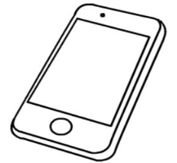

若干游客机

单片机

无线通信模块

地址显示模块

地址修改模块

蓝牙

单片机

无线通信模块

地址显示模块

地址修改模块

单片机

无线通信模块

地址显示模块

地址修改模块

3-1 系统整体框架图

导游助手系统由导游子系统、团员子系统2部分组成。导游子系统和团员子系统形成典型的主从式通信架构，游客子系统能够设置自己地址编号、设置主机联系信息，设置通信信道。信息导游子系统和团员子系统通过HC-12通信，导游机向游客机逐一发出心跳数据包，并接受反馈信息，若接收到反馈信息，则说明游客未丢失。否则，认为游客和游客团走丢，导游机立刻声光报警，手机App显示丢失的游客的信息，供导游便捷联系和寻找丢失游客。游客子系统，导游子系统处于同一频道，具体频道可通过HC-USB-THC-USB-T汇承USB转UART/TTL参数架设置。游客机地址可通过按键灵活设置，游客可以随时随地任意修改。

## 3.2 方案论证

### 3.2.1 主控芯片方案论证

方案一：采用STC89C52单片机。

STC89C52单片机功耗低，运行速度快，处理能力强，性能稳定，物美价廉，体积小，相比STC89C51，内部多了一个EEPROM空间，可以串口下载程序，指令执行速度快一倍。同时，STC89C52已经被广泛运用到工业控制，智能家居，无线通信等各个领域很多年，技术已经成熟，工程可靠性高，易于开发，不可解密，是中国为数不多的具有自主知识产权的国产芯片。

方案二：采用AT89C51单片机。

AT89C51单片机具备STC89C52单片机大部分的优越性能，但是有以下缺点：STC89C52解密比AT89C51更难，AT89C51的安全性相比较弱一点；AT89C51必须通过专用的下载器烧写程序，而STC89C52既可以通过串口烧写程序，也支持ISP下载程序，更加方便。

方案三：采用STM32芯片。

STM32是基于[ARM公司](https://www.baidu.com/s?wd=ARM%E5%85%AC%E5%8F%B8&from=1012015a&fenlei=mv6quAkxTZn0IZRqIHckPjm4nH00T1YduW7Bnyu9nWf3nhfkPhRv0ZwV5Hcvrjm3rH6sPfKWUMw85HfYnjn4nH6sgvPsT6KdThsqpZwYTjCEQLGCpyw9Uz4Bmy-bIi4WUvYETgN-TLwGUv3EPHDznH0dn1RY)最新一代[cortex-M](https://www.baidu.com/s?wd=cortex-M&from=1012015a&fenlei=mv6quAkxTZn0IZRqIHckPjm4nH00T1YduW7Bnyu9nWf3nhfkPhRv0ZwV5Hcvrjm3rH6sPfKWUMw85HfYnjn4nH6sgvPsT6KdThsqpZwYTjCEQLGCpyw9Uz4Bmy-bIi4WUvYETgN-TLwGUv3EPHDznH0dn1RY)内核的芯片，[意法半导体](https://www.baidu.com/s?wd=%E6%84%8F%E6%B3%95%E5%8D%8A%E5%AF%BC%E4%BD%93&from=1012015a&fenlei=mv6quAkxTZn0IZRqIHckPjm4nH00T1YduW7Bnyu9nWf3nhfkPhRv0ZwV5Hcvrjm3rH6sPfKWUMw85HfYnjn4nH6sgvPsT6KdThsqpZwYTjCEQLGCpyw9Uz4Bmy-bIi4WUvYETgN-TLwGUv3EPHDznH0dn1RY)(ST)公司推出的性能很高的MCU。STM32接口丰富，并且有100脚和144脚的，适合外设较多的情况。但是在本导游助手设计中，游客机主要外设是HC-12，导游机的主要外设是HC-12，HC-05，LED和蜂鸣器，总体外设较少，引脚无需扩展，驱动电压足够高，从满足系统性能要求同时节约成本的角度出发，STM32虽然功能更强大，但是不适合本次设计。

综合以上情况，比较得出，方案一AT89C52是最佳方案。

### 3.2.2 导游机和移动App代码架构方案论证

导游机的代码架构直接决定移动端代码的架构。

方案一：导游机无需游客机的地址

导游机采用广播方式，向所有在同一频道上游客机发送“心跳包”，凡是接收到导游机“心跳包”的游客机，向导游机回复确认包，导游机解析确认包，提取出各个确认包来自的游客机的地址，然后通过蓝牙模块提交到手机App。App用数据库中保存的地址与本次提交的地址进行比较。若本次提交的地址和数据库中的地址完全匹配，则说明无游客丢失；若本次提交的地址相比数据库中的地址出现缺少的情况，则说明有游客丢失，App向导游机发送信息使其报警，并弹出窗口显示丢失游客的信息。

方案二：导游机存有游客机的地址

导游机和游客机逐一通信，例如，导游机向地址是0x01的游客机发送“心跳包”，若在设定时间内收到0x01游客机的确认包，则向0x02的游客机发送“心跳包”；若设定时间内未收到0x01游客机的确认包，为了排除“心跳包”丢失等通信不可靠因素的影响，可以再向其发送一次“心跳包”，若仍旧收不到“心跳包”，则认为持有0x01游客机的游客丢失，将其地址暂存到丢失游客数组中，然后向0x02的游客机发送“心跳包”，直到导游机与所有游客机通信完毕。最终，如果有游客丢失，则导游机报警，并把丢失游客数组发送到手机，手机App弹出丢失游客的信息的窗口。

方案一和方案二相互比较，各有优缺点。

方案一，导游机不需要知道当前有多少游客机和游客机的地址，采用广播方式通信，开机即用。方案二需要知道当前有多少游客机和游客机的地址，代码需要实现，当游客机开机或重启通过蓝牙连接手机后，需要读取App数据库中的游客信息，同步到游客机中。当App增删改游客信息后，也要与导游机发送特定字节，让导游机调用增删改函数更新当前游客机地址数组，或直接使导游机重启。

方案一，导游机广播方式向所有游客机，游客机收到“心跳包”后会立即向导游机回复确认包，这些确认包几乎同时到达导游机，导游机会处理不过来，造成通信失败。这直接导致方案一被全盘否定。但是，如果游客机的代码增加随机数函数，当游客机收到“心跳包”后，延迟随机生成的时间后再向导游机发送，这样就避免了导游机处理不及的情况。HC-12处理消息的时间间隔约2ms，假设我们的随机函数产生的随机时间是2*kms（k = 0,1,2，3...），导游机和所有游客机通信一次耗时1min，旅游时长，即导游助手平均单次工作时间是4个小时，设，某次导游机和游客机通信过程，所有游客机的随机函数产生的随机函数至少有两个相同，即存在多个游客机同时向导游机回复确认包的情况发生的概率是P1，4个小时内导游机和所有导游共通信240次，240次至少有一次通信过程产生至少两个随机数相同的概率是P2，则

1）当游客总量是100人

P1 = 1 - A100 30000 / (30000100) * 100% ≈ 15 .23 %

P2 = 1 - （1 – P1） * 240 ≈ 1

2）当游客总量是70人时

P1 = 1 – A70 30000 / (3000070) * 100% ≈ 7 .74 %

P2 = 1 - （1 – P1） * 240 ≈ 1

3）当游客总量是50人时

P1 = 1 – A50 30000 / (3000050) * 100% ≈ 4.00 %

P2 = 1 - （1 – P1） * 240 ≈ 0.999945

4）当游客总量是30人时

P1 = 1 – A10 30000 / (3000020) * 100% ≈ 1.44 %

P2 = 1 - （1 – P1） * 240 ≈ 0.969228

5）当游客总量是20人时

P1 = 1 – A10 30000 / (3000020) * 100% ≈ 0.63 %

P2 = 1 - （1 – P1） * 240 ≈ 0.78136

6）当游客总量是10人时

P1 = 1 – A10 30000 / (3000020) * 100% ≈ 0.15 %

P2 = 1 - （1 – P1） * 240 ≈ 0.30235

表3-1 不同人数下的单次碰撞概率P1值和240次碰撞概率P2值

|  |  |  |  |  |  |  |
| --- | --- | --- | --- | --- | --- | --- |
| 人数（人） | 100 | 70 | 50 | 30 | 20 | 10 |
| P1(单次碰撞) | 15 .23 % | 7 .74 % | 4.00 % | 1.44 % | 0.63 % | 0.15 % |
| P2（240次碰撞） | 1 | 1 | 0.999945 | 0.969228 | 0.78136 | 0.30235 |

由表格得知，采用随机函数，方案一能适当避免确认包在导游机发生碰撞，但是效果并不是特别明显，而且会很大程度上限制了游客数量。

方案二是通过一对一方式实现一对多通信，避免了方案一确认包碰撞的情况，但是导游机和手机需要保持游客信息的实时同步，导游机开机和重启都需要重新获取App内游客机地址信息，增加了系统的耦合性，不利于模块化。

综上，方案一和方案二各有优缺点，但是方案二更有利，我们采用方案二。

### 3.2.3 导游机I/O模拟串口的必要性论证

地址导游机发送“心跳包”，心跳包结构是一个字节，数值是十六进制的当前要查询的游客机地址。游客机回复的确认包，是十六进制的本机地址。当导游机通过一个串口发送数据时，会混淆数据的接收方，系统不知道是发送给游客机还是手机App，造成极大的干扰。假设采用包装字节的方式，设置最高位0或1，来区分数据的接收方是手机App还是游客机。但是这样，会带来很多麻烦。第一，当系统任何一方接收数据，都要先检查数据是否是发送给自己的，然后才能进行进一步处理。第二，系统的机器会频繁响应串口中断，这些响应都是不必要的。系统设计的数据包都是一个字节，十分精简高效，编程方便，但是如果同时收到多个系统机的相同格式的数据，发生碰撞，造成错误。第三，采用标记数据的方式，导游机，系统机和手机App之间的耦合性很大，违背了项目开发的模块化原则，而且编程难度大大增加。考虑到上述不利因素，本设计采用I/O口模拟串口的方案，增加的任务量是设计通信协议，但是如果实现协议代码，在发送或接收数据时，只需调用发送和接收函数即可，十分简单便捷，程序之间的耦合性也没增加，是十分合理高效的方案。

### 3.2.4 通信协议校验算法方案论证

 计算机通信有发送设备和接收设备，通信形式有点对点和广播两种方式。在整个通信网络或通信线路里面，由于技术的限制，通信的硬件设备并不能理想达到100%可靠，存在数据在传输过程中发生错误的可能性。如果传输的数据发生错误，后果会很可怕，例如，大容量文件传输完毕后，里面有一丁点错误数据，就会造成整个文件废弃；如果这些数据是控制生产的机械工具，数据错误就是命令错误，错误指令被执行，轻则导致设备被损坏，重则产品加工失败为企业带来损失，设置直接伤害到员工的生命。所以，就需要在使用数据前先进行校验。

在软件开发领域，比较常用的校验算法有以下三种。

1）CRC校验

CRC校验是依靠双方约定好的某种数学运算规的进行检验，如果检验的结果表明数据是可靠的，就对数据进行处理，如果是不可靠的，接收方只能直接丢弃让发送方再次发送，因为CRC校验算法不具有自行修复错误数据的能力。

在数据存储和数据通讯领域，CRC的身影无处不在。著名的通讯协议X.25的FCS采用的是CRC。ARJ，CCITT， LHA等压缩工具软件，磁盘驱动器的读写，通用的图像存储格式GIF、TIFF等也采用了CRC检错。

CRC校验码的基本思想是利用线性编码理论， 发送端根据将要发送的k位二进制码序列，按照约定好的数学规则产生一个r位的用于校验的监督码，即CRC码，并附在有效数据位后面，构成一个共k+r位的二进制码序列，然后发送出去。接收端接收到数据后，会根据事先约定的规则，对信息码再次运算，最后和校验码比对，若相同，则认为数据正确，若不相同，则认为数据有误。一般情况下，r位生成多项式产生的CRC码可检测出所有的双错、奇数位错和突发长度小于等于r的突发错以及（1-2-(r-1)）的突发长度为r+1的突发错和（1-2-r）的突发长度大于r+1的突发错[9]。

CRC为了保证极强的可靠性，所以算法复杂度很高，适用于需要保证数据严格可靠的情况，并用硬件保证快速运算，不至于数据处理消耗过多时间。本设计的单片机以结构简单著称，同时射频模块内置纠错算法，没必要使用CRC校验。

2）哈希校验

采用哈希校验的校验工具非常多，是一系列高档的验证系统。它经常在软件发布时使用，来保证文件的正确性[10]，并防止居心叵测的人盗用程序，篡改版权，甚至在软件里注入木马病毒，侵害用户的财产安全。

哈希校验的一般步骤如下：

1. 通过Hash MD5验证程序为每个文件计算出一个唯一的固定的[MD5码](https://baike.baidu.com/item/MD5%E7%A0%81/1252503)，软件开发者把MD5码和软件一并发布在网上[11]。
2. 用户下载软件后，可以再次利用Hash MD5验证程序生成验证MD5码，最后将两个MD5码进行比对。
3. 若两个MD5码相同，则软件正常。若不相同，则说明软件下载不完整或者被人修改过，为了安全，用户不能使用。

哈希校验本质是利用哈希算法，形成映射关系，检验可靠性极高，但是仍旧不适合本设计。

3）奇偶校验

奇偶校验的原理非常简单，也便于编程实现。以奇校验举例，简单来说，不考虑其他位，一个数据帧由若干数据位和一位校验位组成。组帧时，先检查所有数据位1的数量，若数量是奇数，则校验位置0；若数量是偶数，则校验位置1。这样就保证了一个数据帧的数据位和校验位1的数量始终是奇数。当接收方接收数据帧后，检查数据帧1的数量，如果是奇数，认为正确接收数据；如果是偶数，则认为数据传输有误。很显然，如果有两位数据位发生差错但数据帧1的数量仍旧是奇数等情况，奇校验就无法检测出来。偶校验原理同奇校验。

实际工程中，在传输中偶尔—位出错的可能性最高，故奇偶校验法常常采用。本设计中为I/O模拟串口所设计的通信协议采用奇校验。

### 3.2.5 无线通信模块方案论证

方案一：采用红外线通信。

红外线波长范围为0.70μm～1mm，。大气对红外线辐射传输主要是的影响吸收和散射[12]。红外通信的原理就是对二进制的数字信号进行调制和解调，经过调制器的调制[13]，数字信号的频域发生变化，能够通过红外信道可靠高速传输。红外线辐射传输会受大气影响，中途一部分辐射被吸收和散射，所以红外传输多用于室内通信，近距离遥控，航天飞机内宇航员间的通信，非机内广播等方面，因为这些通信环境要么是近距离，要么是空气稀薄或无空气，不会严重影响红外通信的质量。此外，红外线通信还有个致命的缺点，它是一种点对点的通信方式，红外发射方向必须对准彼此，不能穿透墙壁等障碍物。我们的导游助手系统必定要能在，例如，北京故宫，苏州寒山寺，印度泰姬陵这种四处是墙的建筑景点，或华山，泰山，三峡这些层峦叠嶂的山川使用，红外线通信的上述缺点造成这种方案被淘汰。

方案二：采用433MHz射频数传模块通信。

HC-12是由广州汇承信息科技有限公司研发，具有自主知识产权的无线数传模块。该射频模块由国内厂商生产，采购方便，价格优惠，也易于售后服务。HC-12通信距离最远可达1500米且可调，虽然超过1000m后数据传输效率降低，但是我们的游客机仅仅发送模拟的“心跳包”，少量字节即可达到目的，不需要严格的数据传输效率。同时，HC-12射频数传模块支持一对一，一对多通信方式，满足多游客对单一导游的通信模式。HC-12工作频率范围（433.4—473.0MHz，多达100 个通信频道）,导游可以随机设置导游机和游客机的频道，降低了不同旅游团使用同一系列产品，在同一景点相遇，造成互相干扰的可能性。

方案三：采用蓝牙协议。

蓝牙技术由瑞典爱立信通信公司于1994年研发，它采用调频技术，通信频段是2.402G Hz-2.480GHz。截至目前，最新的蓝牙协议版本4.2数据传输速率可达1Mbps、隐私功能强大，支持IPV6网络。蓝牙技术被广泛的使用在手机，PDA等移动设备上，PC、GPS设备以及大量的无线外围设备(蓝牙耳机、蓝牙键盘等)。蓝牙网络节点少，不适合多点布控，有效通信距离约10m，显然不适用游客机和导游机之间的通信。但是，手机都有蓝牙模块，而且导游的手机随身携带，与导游机之间的距离最远2m。同时，导游机只需要和导游一个人的手机保持通信即可，这就完全避开了蓝牙协议的两个缺点，故导游机和手机App之间的通信可以采用蓝牙协议。

方案四：采用ZigBee协议。

蓝牙通信协议虽然可以很好的解决一些通信要求，但是复杂度高，功耗大，通信距离近，组网规模太小等缺点。为了弥补蓝牙的这些缺点，2003年，ZigBee联盟正式提出Zigbee协议。ZigBee有三个工作频段，欧洲频段是868MHz-868.6MHz，北美频段是902MHz-928MHz，中国大陆采用的是2.4GHz-2.4835GHz，该频段世界范围内通用，16个信道，并且该频段为免付费、免申请的无线电频段[14]。三个频段传输速率分别为20kbps,40kbps以及250kbps。

ZigBee具有以下优点：

抗干扰力强。Zigbee收发模块采用2.4G直序扩频、调频技术，与一般的FSK，ASK和跳频的数传电台相比，具有更强的抗干扰能力。

保密性好。ZigBee提供了数据完整性检查和鉴权功能，加密算法采用通用的AES-128位，长达128位的密码保证了ZigBee数据传输的保密性[15]。

传输速度快。ZigBee传输数据多采用短帧传送，传输速度快，实时性强。

这些优点保证游客机和导游机之间的通信方案可以采用Zigbee协议。但是从工程造价方面考虑，ZigBee协议是用高成本保证其优点的，这就不如433MHz射频模块HC-12了。

方案五：采用Z-Wave协议。

Z-Wave是最新兴起的基于射频的、低成本、低功耗、高可靠、适于短距离，窄带宽的网络应用场合[16]。Z-Wave无线组网规格于2004年提出，由麦的芯片与软件开发商Zensys主导，Z-wave联盟推广其应用[17]。Z-Wave工作频率美国 908.42MHz、欧洲868.42MHz，采用无线网状网络技术，因此任何节点都能直接或间接地和通信范围内的其它临近节点通信。但是Z-Wave标准不开放，芯片只能从Sigma Designs购买。联想近期的中美贸易战和中兴的遭遇，核心底层材料掌握在他人手中，容容易形成市场垄断，闭源产品不利于产品的后续独立制造和发展，本设计不宜使用该方案。

综上，游客机和导游机之间选用方案二433MHz射频模块通信，模块选用HC-12。导游机和手机之间使用方案三蓝牙协议，模块选用HC-05。

## 3.3 系统通信协议设计

### 3.3.1 模拟串口的通信协议

I/O端口模拟串行接口，需要自行设计通信协议。

串行通信是将数据分成1位1位的形式在一条传输线上逐个地传送。

发送

设备

接收

设备

图3-2 串行通信方式

异步通信是以字符帧为单位进行传输，每帧数据由4部分组成：起始位，数据位，奇偶校验位，停止位。接收方收到起始位，开始接收数据位和奇偶校验位，遇到停止位，便认为这一帧数据接收完毕。接收方按照约定的协议规则，使用奇偶校验位检验数据是否正确接收，对数据进行下一步处理。数据帧内部的每一个高低电平持续的时间必须相同，这个值通过波特率设置。只要发送方和接收方读取每一个电平的时机，不是在电平下降沿或上升沿附近，都能正确通信，所以不必严格保证通信双方的波特率严格一致，但要尽可能保持一致。数据帧之间的时间间隔任意，不影响通信质量。

单片机的串行接口使用的是串行异步通信，本设计采用P3.6和P3.7两个I/O端口模拟串口，P3.6端口模拟RXD，P3.7端口模拟TXD，通信协议也是串行异步通信。

STC89C52上电后，P3.6和P3.7保持高电平，所以我们可以以一个低电平作为一个数据帧的起始位，告诉P3.6端口开始接收数据。数据位一般是5-8位，本设计将数据位设计成8位。奇偶校验位我们采用奇校验算法，占用1位。停止位是一个高电平，接收方接收到的第11个电平是高电平，且是停止位，代表一帧数据接收完毕。发送数据时按照接收协议的规则进行发送。

图3-4 设置波特率流程图

图3-3 模拟串口RXD主程序流程图



图3-7 模拟串口TXD主程序流程图

3-6 开始接收数据流程图

图3-5 中断服务程序流程图



图3-9 中断服务程序

图3-8 开始发送数据流程图

1. 模拟串口RXD接收数据的固定代码：

while(P3.6 = 0) ；//高电平等待

StartRXD( ) ；//开始发送

……

CPU可以处理其它任务；

……

while(RxdEnd) ；//确定接收完毕

1. 模拟串口TXD发送数据的固定代码：

StartTXD(TxdBuf) ；//开始发送

……

CPU可以处理其它任务；

……

while(TxdEnd) ；//确定发送完毕

### 3.3.2 导游机和游客机之间的通信协议

导游机和游客机之间的通信是一问一答式，任何一个设备通过串口发送数据，其他设备都会收到。但是只有对应的设备才会回复导游机。本设计导游机轮询所有游客机，某次查询发送的是本次所查询的游客机的地址，格式是0x__ __ ，所有i游客机收到数据后，解析数据，如果和本身地址相同则回复，不相同则不理睬。游客机回复的是本身的地址，格式也是0x__ __，导游机收到则认为其在通信范围之内，若规定时间内收不到，则认为不在通信范围之内。当然，游客机回复的数据其他游客机也能收到，但是游客机的地址都是唯一的，所以某个游客机的确认包虽然会被其他游客机收到，但是都不会理睬，不会影响系统的正常通信。

### 3.3.3 导游机和App之间的通信协议

首先声明数据库存储的数据项格式是：游客机地址 — 游客手机号码。其中游客机地址称为标签，游客手机号码是该标签映射的值，两者类型都是字符串。

导游机和App之间的通信发生两次。

第一次是App通过蓝牙向导游机发送数据库保存的所有游客机地址。因为数据库的标签类型是字符串，本设计规定的格式如下：

游客机1的地址 ；游客机1的地址 ；游客机1的地址 ； …… …… 游客机n的地址 ； #

App提取数据库的标签，标签即为游客机地址，在每个标签后面约定加个 ; ，在最后一个标签后面不仅加个 ; ，还要加个字符#，表示这是最后一个数据，告诉导游机数据接收完毕，可以进行下一步处理了。

第二次是导游机向App发送所有丢失的游客机地址，格式如下：

游客机1的地址 ；游客机1的地址 ；游客机1的地址 ； …… …… 游客机n的地址

在每个游客机地址后面加个字符 ; ，但是最后一个游客机地址后面不加 ; ，当App从蓝牙接收数据的缓冲区一次性取出字符串后，去除 ; ，生成与数据项匹配的字符串，即可检索出其映射的手机号码，在App界面显示，供导游发送短信或拨号。

## 3.4 方案综合评估

### 3.4.1 先进性和可靠性评估

本设计的主控芯片是STC89C52，工作温度范围是-40 — +85℃，使用经典的MSC-51内核，在中国大陆已经应用了近13年，其优秀的性能毋庸置疑。HC-05蓝牙串口模块被誉为无线数据传输产品的经典之作，十余年销量一直遥遥领先，市场份额达到40%以上。HC-15 433MHz数传模块的累计销售量也已有近千万片，其嵌入方便，丢包率低等优点得到各国技术专家的一致好评。惊人的销售量和市场占有率正是由其先进性带来的，十几年甚至三十年的现场工程应用，保证了其可靠性。

### 3.4.2 经济性和适用性评估

本设计采用的主控芯片和射频模块，物美价廉，在市场已经大量售出几十年，是工程人员优先考虑的器件。目前STC89C52，HC-05，HC-12的单价分别是3元，15元，13元，所以一个游客机的硬件成本控制在18元以内，一个导游机的成本控制在32元以内，与动辄售价上百元的防丢器和定位产品，成本不可谓不低。当然，成本虽然低，但是硬件是针对设计的，功能完善，性能可靠，能发挥出其他高档产品所没有的功能。

### 3.4.3 开放性和可扩展性评估

本设计通过巧妙构思，即使以后对设计进行升级和扩展也非常方便。其中，利用I/O口模拟串口，使导游机独立互不干扰的回复App和轮询游客机，使三个子系统的耦合性降到最低，满足模块化设计，有利于后续对三个子系统进行功能扩展。

另外，本设计采用的HC-12无线数传模块，采用的是一个字节表示地址，最多能支持256个游客，这远远超过现实生活中的大部分旅游团的游客数量。将来产品如果大批量生产，为了避免不同旅游团使用同一款产品产生干扰，我们可以增加一个字节作为网络地址，用来区分不同的旅游团，这样，即使不同旅游团存在游客机地址相同的两个或多个游客，通信也不会发生干扰和错乱。虽然增加了一个字节，但是通信方式不变，只需要发送消息时多发送一个字节作为网络地址，编程极其方便。另外，本设计的App功能也可以随时扩展，App只需要按照约定好的通信规则，实现其功能，不用关心硬件是怎么做的或者硬件该怎样做，以上这一切都体现出本设计强大的开放性和可扩展可升级性。

# 4 游客机的设计和实现

## 4.1 游客机总体工作流程

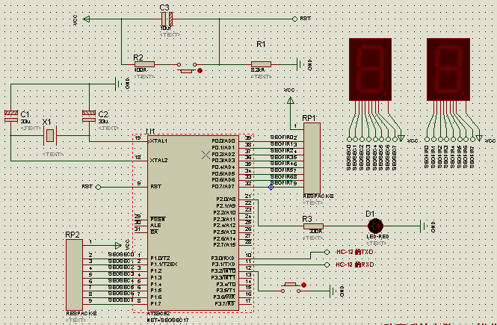游客机的地址可以通过按键设置，每按下一次按键，地址就加1，同时两个数码管同步显示游客机的当前地址。游客机的串口接收到数据包，会解析数据包，如果是发给自己的，就回复，若不是，则不理睬。游客机还有个工作状态指示灯，游客机工作的时候保持常亮，若熄灭则表示游客机未开机或发生了故障。

4-1 游客机总体电路图



图4-2 游客机总体工作流程图

## 4.2 工作状态电路

LED，即发光二极管，它的PN结只允许一个方向导通，即作[正向偏置](https://baike.baidu.com/item/%E6%AD%A3%E5%90%91%E5%81%8F%E7%BD%AE)。当电流流过LED时，电子与空穴复合从而会发出单色光，即[电致发光](https://baike.baidu.com/item/%E7%94%B5%E8%87%B4%E5%8F%91%E5%85%89)效应。半导体材料种类与掺入的元素杂质决定光线的波长和颜色。此外，LED具有效率高、寿命长、不易破损、开关速度高、高可靠性等传统光源不及的优点，常用作电路和仪器的指示灯。发光二极管是电流驱动的，驱动电流是5mA-15mA，单片机的引脚高电平约5V，所以我们串联一个330Ω的电阻，防止LED因电流过大而烧毁。

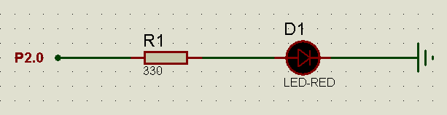导游机关机时，P2.0是低电平，LED灭；导游机开机后，P2.0保持高电平，LED被点亮。用户可以根据灯的亮灭状态，确定自己携带的游客机的工作状态。

图4-3 游客机工作状态电路

## 4.3 地址设置和显示电路

1）外部中断0

CPU正在运行某个程序A时，发生了一个比当前任务更加紧急的事件B，这时候，CPU会中止执行A程序，并把必要的寄存器和变量值，压入堆栈暂存。然后B会抢占CPU，剥夺A程序运行时占用的资源，待B执行完毕后，才会让出CPU，A这时候将先前保存的堆栈信息弹出，继续运行。这个过程就叫做中断。

中断入口

硬件响应

返回

中断服务程序

主程序

图4-4 中断过程示意图

STC89C51有5个中断源：外部中断0，外部中断1，定时/计数器0溢出中断，定时/计数器1溢出中断，串口中断。对于边沿触发方式的外部中断0，CPU在每个机器周期的S5P2采样外部中断0引脚电平，如果在连续的两个机器周期检测到外部中断0引脚由高电平变为低电平，即第一个周期采样到高电平，第二个周期采样到低电平，则置外部中断0的中断标志位IE0 = 1，表示向CPU请求中断。在边沿触发方式下，CPU响应中断时，能由硬件自动清除IE0标志。

本设计采用边沿触发方式的外部中断0，当按键按下，P3.2引脚会检测到低电平，下降沿触发中断，单片机进入中断服务程序，在中断服务程序中，完成地址加1操作。

2）按键防抖

机械弹性开关，当机械触点断开、闭合时，由于机械触点的弹性作用，一个按键开关在闭合时不会马上稳定地接通，在断开时也不会一下子断开。因而在闭合及断开的瞬间均伴随有一连串的抖动，抖动时间的长短由按键的机械特性决定，一般为5ms～10ms。这是一个很重要的时间参数，在很多场合都要用到，按键抖动闭合时间的长短则是由操作人员的按键动作决定的，一般为零点几秒至数秒。键抖动会引起一次按键被误读多次。为确保CPU对键的一次闭合仅作一次处理，必须去除键抖动。在键闭合稳定时读取键的状态，并且必须判别到键释放稳定后再作处理。

前沿

抖动

后沿

抖动

键稳定

图4-5 键抖动示意图

防抖方法有软件防抖和硬件防抖两种方法，本设计采用软件防抖，当按键按下后，检测到低电平，20ms后再次检测，如果仍旧是低电平，则认为该电平有效，按键被按下；如果是高电平，则认为上次检测到的低电平无效，按键没有被按下。

软件防抖的代码如下：

if（! key）{

delay20ms( );

if(! key) {

中断服务程序;

}

}

3）数码管显示

[数码管](https://baike.baidu.com/item/%E6%95%B0%E7%A0%81%E7%AE%A1)的一种是半导体发光器件，其基本单元是[发光二极管](https://baike.baidu.com/item/%E5%8F%91%E5%85%89%E4%BA%8C%E6%9E%81%E7%AE%A1)。数码管可分为七段数码管和八段数码管，区别在于八段数码管比七段数码管多一个用于显示小数点的发光二极管单元DP（decimal point）。本设计使用数码管显示地址，地址都是整数，不需要小数点，所以使用任意一种数码管都可以。由于采购八段数码管比较方便，同时为了使数码管更亮，本设计采用共阳极的八段数码管。

a

b

c

d

e

f

g

dp

g a com b c

f e com d dp

图4-6 段数码管段码和引脚分布

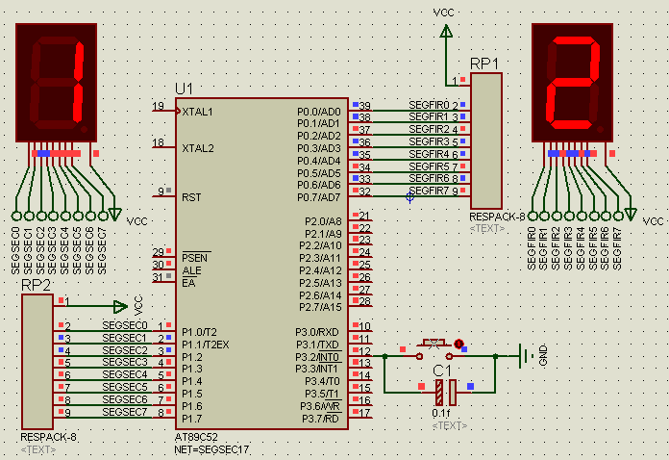

图4-7 导游机地址设置和显示电路

本设计使用两个共阳8段数码管，每个数码管的每一个段码都由一个单片机的I/O端口进行驱动，通过控制I/O端口的电平高低，静态显示相应的地址数字。可通过按键以1为单位递增游客机的地址编号，当地址增加到99时，数码管能够自动置0。

8段数码管显示的数字对应的高低电平由一个字节控制，字节对应的一个十六进制的整数，从0到9共有10个数字，所以有10个十六进制整数。把这10个十六进制整数依次按顺序保存到数组中，通过扫描整个数组，即可实现显示0-9，这个过程刚好和地址逐渐增1吻合。如果我们检查到个位是9，显然需要进位，我们就把控制十位的游标后移1位，然后个位从数组的最后一个元素跳到第一个元素。

图4-8 数码管显示流程图

本模块核心代码如下：

unsigned char duan_num[10]={0xC0,0xF9,0xA4,0xB0,0x99,0x92,0x82,0xF8,0X80,0X90};

EA = 1;//开总中断

EX0 = 1;//开外部中断0

IT0 = 1;//下降沿触发

ES= 1;//开串口中断

ConfigUART(9600);//设置串口波特率9600bps

addr = j*10u+i;

while(1) {

SEGFIR = duan_num[i];//点亮个位

SEGSEC = duan_num[j];//点亮十位

}

## 4.4 无线模块设计

主控芯片AT98C52和HC-12串口交叉连接，即STC89C52的TXD接HC-12的RXD，STC89C52的RXD接HC-12的TXD，这样就完成了无线射频代替物理连线的工作，单片机正常接收和发送数据。

RXD ●

TXD ●

S T C 8 9 C 5 2

● VCC

● GND

● RXD

● TXD

● SET

HC-12

图4-9 游客机的主控芯片和HC-12连接图

## 4.5 游客机回复机制

每当游客机收到导游机发来的查询“心跳包”，会进入串口中断服务程序，在中断服务程序中响应导游机。游客机首先清除中断标志位，以便进行下一次中断。然后开始解析“心跳包”，如果“心跳包”与本身地址不一致，代表本次查询的不是该游客机，会忽视该“心跳包”，直接跳出中断服务程序。如果一致，则会响应导游机。响应前，会关闭串口中断，因为游客机回复导游机，会再次进入中断，而中断服务程序不需要做任何事情，所以中断是不必要的，关闭后，会提高响应速度。待确认包回复完毕，跳出中断服务程序前，会再次打开串口中断，这个步骤十分重要，如果忘记打开，游客机后续工作就无法正常进行。

由于回复导游机，用到串口，所以要设置波特率。波特率的大小应该尽量和导游机的一致，这样双方才能保证正常发送和接收。本设计让定时器1工作在方式2，此时的串口的波特率完全由定时器1的初始值决定。每当接收或发送一个电平后，定时器自动重装，启动下一个电平的接收或发送。

本设计的所有串口的波特率设置的都是9600bps。



4-11 设置串口波特率

4-10 游客机回复机制流程图

核心代码如下：

void Server4( ) interrupt 4 {

RI = 0;//中断标志位清零

recived = SBUF;

if(recived == addr) {

ES = 0;

SBUF = addr;

while(!TI);//回复完毕才重开串口中断

TI = 0;//发送完毕标志位清零

ES = 1;

}

}

# 5 导游机的设计和实现

## 5.1 导游机总体工作流程

导游机开机后，会先设置好波特率为后面的通信做准备，然后进入等待状态，一直等待蓝牙连接，同意后会自动接收由App发来的游客机地址字符串，因为数据库的标签是字符串格式，而我们的导游机地址是十六进制的整数，所以我们需要对地址去掉约定好的“；”，并将所有地址转换成整数形式，同步到本地数组。此时，导游机已经知道所有游客机的地址，就开始轮询每个游客机。轮询完毕后，会统计走丢的游客数量，若没有游客走丢，则等待1分钟后再次轮询，之所以1分钟之后再轮询，因为结合实际情况，游客机短时间内位置不会发生大的变化，甚至没有变化，没必要几十ms就轮询一下游客机。若有游客丢失，会把所有丢失的游客机地址发送到App，当然，地址在被发送前需要转换成字符串形式，按照通信协议加上必要的“；”。



图5-1 导游机总体工作流程图



图5-2 地址格式转换流程

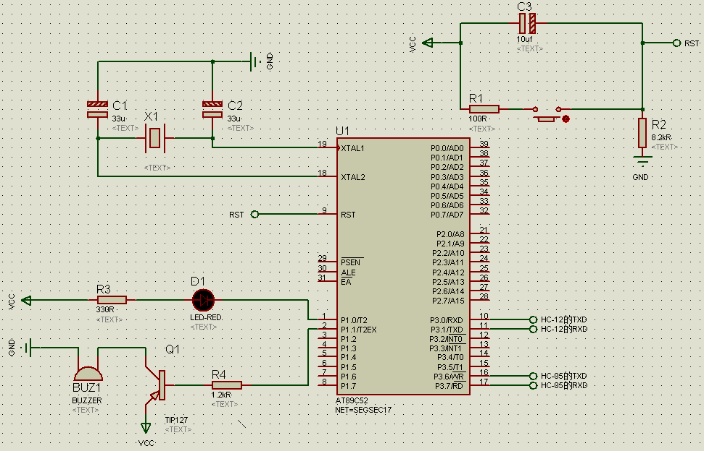

图5-3 导游机电路图

## 5.2 工作状态电路

工作状态电路采用一个LED作为指示灯。导游机关机时，LED灭，导游机开机时，LED常亮。本设计的声光报警模块的声音报警电路，也采用的一个LED作为指示灯。处于警报状态时，LED闪烁。闪烁和常亮是两种不同的状态，可用来指示导游机的两种工作状态。从节省设计成本的角度考虑，本设计使用报警LED作为开关机的状态指示灯。电路见图3-10，此处略。

## 5.3 声光报警电路

蜂鸣器是一种一体化结构的电子讯响器，采用[直流电压](https://baike.baidu.com/item/%E7%9B%B4%E6%B5%81%E7%94%B5%E5%8E%8B)供电，广泛应用于计算机、打印机、复印机、报警器、[电子玩具](https://baike.baidu.com/item/%E7%94%B5%E5%AD%90%E7%8E%A9%E5%85%B7)、汽车电子设备、电话机、[定时器](https://baike.baidu.com/item/%E5%AE%9A%E6%97%B6%E5%99%A8)等电子产品中作发声[器件](https://baike.baidu.com/item/%E5%99%A8%E4%BB%B6)[18]。蜂鸣器分为有源蜂鸣器和无源蜂鸣器，有源蜂鸣器工作的理想信号是直流电，通常标示为VDC、VDD等，因为蜂鸣器内部有一简单的振荡电路，能将恒定的直流电转化成一定频率的脉冲信号，从面实出磁场交变，带动钼片振动发音。本设计使用PNP三极管驱动蜂鸣器，三极管的IC = IB + IE，具有放大电流的功能，能够为蜂鸣器提供足够大的驱动电流。三极管Q1还起开关作用，其基极的高电平使三极管饱和导通，使蜂鸣器发声；而基极低电平则使三极管截止，蜂鸣器停止发声。当P1.1引脚是低电平时，三极管导通，蜂鸣器啸叫报警，当P1.1引脚是高电平时，三极管截止，蜂鸣器不啸叫。

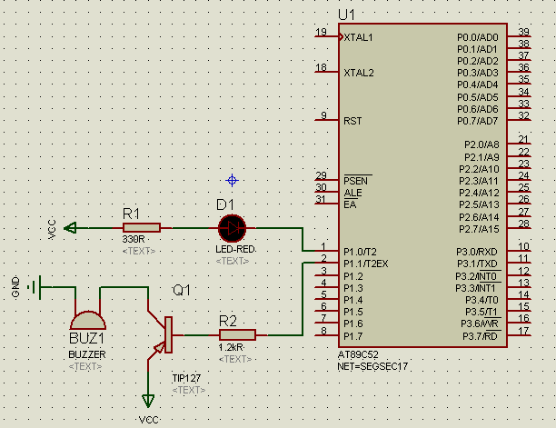当导游机“发现”有游客丢失时，置P1.0和P1.1低电平，LED闪烁，蜂鸣器啸叫，提醒导游目前有游客丢失。

图5-4 导游机声光报警电路

本模块核心代码如下：

if(lostIndex != 0) {//如果有丢失的游客

voice_alert = 0;//蜂鸣器报警

for(i = 0;i < 6;++i) {

LED_alert = 1;

delay200ms();

LED_alert = 0;

delay200ms();

}

## 5.4 无线模块设计

导游机主控芯片和HC-12的连接与游客机和HC-12的连接方式相同。导游机的主控芯片STC89C52的P3.7作为模拟串口的TXD，和HC-05的RXD连接，P3.6作为模拟串口的RXD，和HC-05的TXD连接。这样的物理连接方式，使导游机与游客机以及手机App之间的通信是相互独立互不干扰。

另外，STC89C52与HC-12之间的无线通信，无需知道何时要发送或接收数据，但是STC89C52由于是通过模拟串口实现数据传输的，只能满足准确接收和发送数据，但是无中断机制，双方必须知道对方何时发送数据才能正常通信。虽然具有瑕疵，但是本设计的导游机和App却刚好是“互相了解”的，所以，可以正常的无线通信。

RXD ●

TXD ●

S T C 8 9 C 5 2

● VCC

● GND

● RXD

● TXD

● SET

HC-12

HC-05

* VCC
* GND
* RXD
* TXD

P3.6 P3.7

● ●

图5-5 导游机主控芯片、HC-05、HC-12三者连接图

## 5.5 导游机轮询机制

导游机遍历保存所有游客机地址的数组，逐个查询。向第一个游客机发送“心跳包”，若在50ms内收到回复，则查询下一个游客机；若50ms内没收到，则再次向该游客机发送“心跳包”，此时若收到回复，则查询下一个游客机；若仍旧没有收到回复，则认为该游客机丢失，把地址暂存到走丢游客地址数组。就这样一直到所有游客查询完毕。

由下面的流程图，可以看出，本设计是通过多次延时实现等待和重发机制。这种设计十分巧妙，当所有游客机或绝大部分游客机在通信范围内，延时函数至多执行两次，就跳出了循环，轮询一遍的速度极快。只有当导游机在循环执行完毕还未收到回复时，会进行再次查询。等待的时间可由变量k灵活控制。



图5-6 导游机查询游客机流程图

核心代码：

RI = 0;

lostIndex = 0;

voice_alert = 1;

for(i = 0;i < touristCount;++i) {

SBUF = tourist[i];

while(!TI);//未发送完，等待

TI = 0;//发送到停止位，清零

/*100ms内收不到回复就认为游客丢失*/

for(j = 0;j < 20;++j) {

recived = SBUF;

if(tourist[i] == recived && RI == 1) {

exist = 1; RI = 0; break;

}

else {

delay10ms();

if(j == 10) {

SBUF = tourist[i];

while(!TI);

TI = 0; RI = 0;

}

}

}

RI = 0;//清除接收中断标志位

if(exist) {//游客存在

exist = 0;

}

else {//游客不存在

lost[lostIndex++] = tourist[i];

}

}

/*如果有丢失的游客*/

if(lostIndex != 0) {

/*报警*/

voice_alert = 0;//蜂鸣器报警

for(i = 0;i < 6;++i) {

LED_alert = 1;

delay200ms(); LED_alert = 0; delay200ms();

}

/*丢失的游客传送到app*/

for(i = 0;i < lostIndex - 1;++i) {

if(lost[i] < 10) {

StartTXD_(lost[i] + '0');

while(!TxdEnd);

StartTXD_(';');

while(!TxdEnd);

}

else {

StartTXD_((lost[i] / 10) + '0');

while(!TxdEnd);

StartTXD_((lost[i] % 10) + '0');

while(!TxdEnd);

StartTXD_(';');

while(!TxdEnd);

}

}

if(lost[i] < 10)

StartTXD_(lost[i] + '0');

else {

StartTXD_((lost[i] / 10) + '0');

while(!TxdEnd);

StartTXD_((lost[i] % 10) + '0');

while(!TxdEnd);

}

}

if(lostIndex == 0){

for(;lostIndex < 25;lostIndex++)

delay200ms();

}

图5-4 导游机主程序流程图

# 6 移动App设计和实现

## 6.1 移动App功能需求

手机App内的数据库用来保存游客的信息，所有必须具有录入，查询，清空功能。手机App和导游机通信采用蓝牙通信，所以必须要具有连接导游机的功能。导游在录入游客信息后要将信息下发给导游机，下发的时机应该由导游自己掌握，所以要有下发按钮，下发和录入存在同步关系，只有录入完毕后，才能下发，为了防止误触，可以设计成，录入完毕连接蓝牙成功后，下发按钮才生效。当游客丢失后，手机App需要显示丢失游客的信息，必须有显示列表框。最后，App还要具有实时显示地址的信息，也需要一个文本框。

综上分析，App界面有6个按钮，2个输入框，1个列表显示框和1个实时显示位置的文本。

6个按钮依次是”清空”，“查询”，“录入”，“工作”，“下发”和“选择需要蓝牙连接的导游主机”。

按下”清空”按钮，数据库保存的所有数据会被”清空”；

按下“查询”按钮，列表显示框会显示数据库当前保存的所有游客的信息，左侧显示框显示游客持有的游客机地址，右侧文本显示框显示游客机对应的游客手机号码。

按下“录入”按钮，如果文本输入框内刚输入的游客信息合理，会被录入数据库。

按下“工作”按钮，文本输入框会被”清空”显示0。

按下“选择需要蓝牙连接的导游主机”，App会查询周围已经开启蓝牙的设备，然后人工从中选择要连接的设备，同时激活“下发”按钮。

按下“下发”按钮，App开始通过蓝牙向导游机发送保存在数据库中的所有游客信息。

实时显示位置的文本框，通过一个定时器不断更新当前的位置并显示。

列表显示框是用来显示查询数据库保存的游客机信息和走丢游客的信息。

## 6.2 App工作流程

打开导游机后，即可使用App。

1. App使用步骤如下：
2. 打开手机蓝牙。
3. 在文本输入框内输入游客信息，按下“录入”按钮，信息被录入数据库，文本输入框重新被清空成0。
4. 重复步骤2，直到游客信息输入完毕。
5. 点击“工作”按钮，列表显示框清空。
6. 点击“选择需要连接蓝牙的导游机”，App连接导游机，同时激活下发按钮。
7. 点击“下发”按钮，数据库中的所有游客信息发送到导游机。
8. App进入定时查询蓝牙接收缓存，未收到数据，表示无游客走丢，若收到数据，表示已经有游客走丢，这是App的列表显示框会显示所有丢失的游客，这时导游可以点击屏幕向走丢的游客发送短信和拨打电话。

当然，可随时按下“查询”按钮，查询游客信息，也可以随时录入新增的游客信息。

图6-1 App工作流程

## 6.3 界面布局

添加4个表格布局，依次是表格布局1，表格布局2，表格布局3，表格布局4。4个表格布局容纳的菜单个数依次是5，2，2，1。1个列表选择框用来显示游客信息，三个文本显示框用来显示导游的地名位置以及经纬度。同时下发按钮呈现灰色，表示未激活尚不能使用，输入文本框初始化成0。

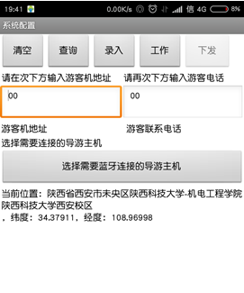

图6-2 App界面

App inventor 代码如下：

## 6.4 获取位置功能

定时器定时检查保存位置的全局变量，若变量的值发生改变，提取位置更新到手机界面。



图6-3 App获取位置流程图

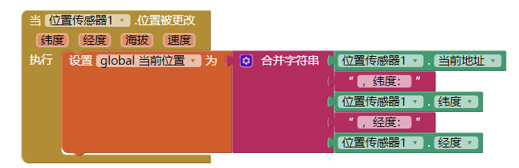App inventor 代码如下：

## 6.5 录入游客信息功能

在文本输入框输入游客机地址和游客的手机号码，点击“录入”按钮，App会检查游客机地址和游客手机号码的格式是否合理，不合理就不录入数据库，合理就录入数据库并清空文本输入框，以便输入下一个游客的信息。

图6-4 录入游客信息流程图

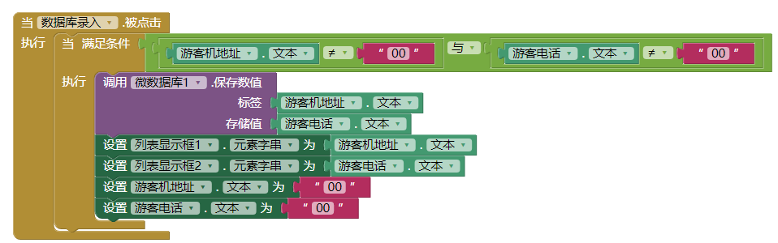App inventord代码如下：

## 6.6 下发数据库游客信息功能

当“下发”按钮被点击，App会调用数据库，取出所有的标签暂存到地址显示列表，然后逐个从列表拿出地址，每个地址后面加“；”，最后一个地址多加“#”，组成一个“地址1；地址2；…… 地址n；#”形式的字符串，然后通过蓝牙发送到导游机。其中字符“#”用来告知导游机所有游客机的地址已经发送完毕。



图6-5 下发地址字符串流程图

App inventor代码如下：

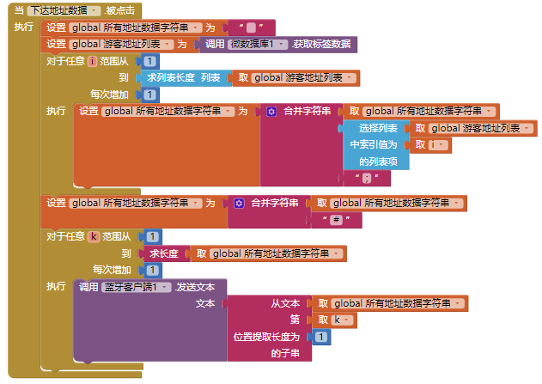

## 6.7 查询游客信息功能

点击“查询”按钮，创建一个空列表，然后将数据库的所有标签赋值给空列表，空列表同步到列表显示框，扫描列表显示框，填充列表显示框中每个标签对应的游客手机号码。



图6-6 查询游客信息流程图

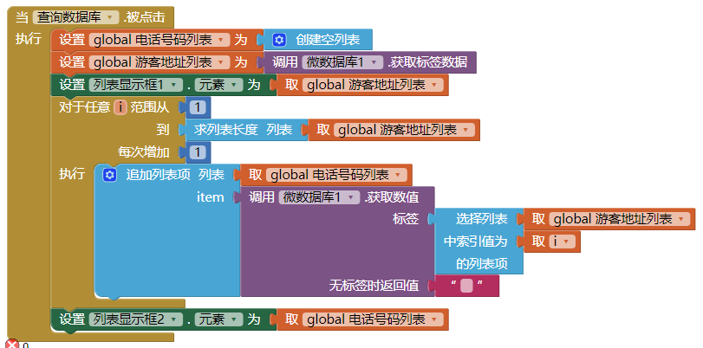App inventor代码如下：

## 6.8 蓝牙连接功能

点击“选择需要蓝牙连接的导游主机”，App界面就会跳转到蓝牙设备选择列表，点击要连接的蓝牙设备，即可连接成功[19]。这时，App会合并“已经连接设备”和设备名两个字符串，显示在App文本显示框。同时会激活“下发”按钮。



图6-7 蓝牙连接流程图

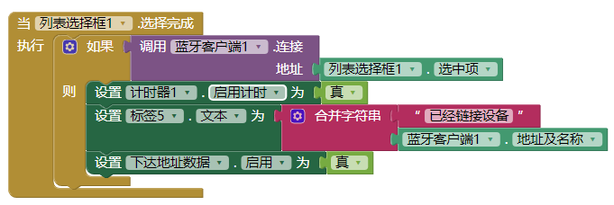App inventor代码如下：

## 6.9 获取及显示走丢游客功能

本设计采用一个定时器，定时查询App的蓝牙接收缓存是否有数据，无数据表示导游机未向App发送走丢游客的信息，无游客丢失。若有数据，显然表示有游客走丢。我们按照通信协议解析出所有走丢的游客地址，这些地址作为标签，查询数据库，将查询到的游客信息全部展示到App的列表显示框。



图6-8 获取及显示走丢游客流程图

App inventor代码如下：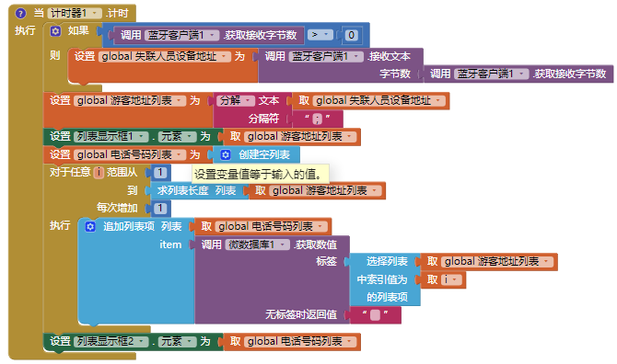

## 6.10 发送短信和拨号功能

发送短信和拨号发生在有游客走丢后，我们点击列表显示框左侧的游客机地址即可发短信，点击右侧的手机号码即可拨号。短信的内容是警告信息和导游电话，如果GPS信号良好，能够捕获当前位置，则也发送导游的当前位置。

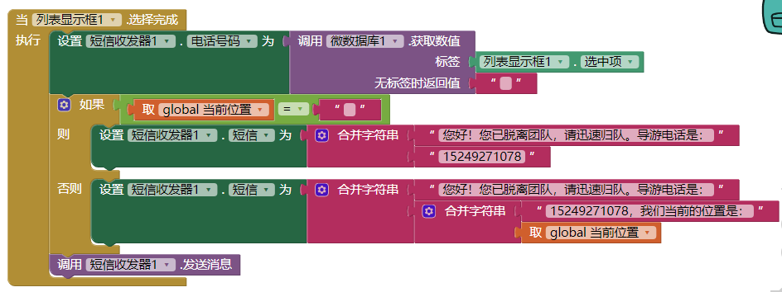App inventor代码如下：

# 7 系统调试和结果

## 7.1 系统测试方案

表7-1 系统测试流程图

|  |  |  |  |
| --- | --- | --- | --- |
| 步骤 | 操作 | 预期结果 | 说明 |
| 1 | 打开导游机和游客机 | 游客机地址显示0，工作指示灯亮 | 初始化正常 |
| 2 | 打开App，录入游客信息  2 — 1524927xxxx  18 — 1771627xxxx  点击“查询”按钮 | 列表显示框显示刚刚录入的游客信息 | 游客信息录入成功 |
| 3 | 点击“工作按钮”，点击“选择需要连接蓝牙的导游机” | App和导游机连接成功 | 蓝牙模块正常 |
| 4 | 点击“下发按钮” | 导游机串口发送/接收数据指示灯闪烁 | 成功发送数据 |
| 5 | 等待3min | 导游机串口发送/接收数据指示灯闪烁每1min快速闪烁几百毫秒1次，App界面无变化 | 无游客丢失，且无游客丢失时轮询1分钟进行1次 |
| 6 | 把游客机的地址由2改成3 | 导游机串口发送/接收数据指示灯闪烁一直快速闪烁几百毫秒，App界面显示持有地址是2的游客机的信息 | 持有地址是2的游客机的游客走丢，有游客走丢时，轮询不间隔时间 |
| 7 | 把地址是18的游客机关机 | 工作指示灯灭，App也显示持有地址是18的游客机的游客信息 | 持有地址是2的游客机的游客走丢 |
| 8 | 录入游客信息  3 — 1870097xxxx | App并不显示持有地址是3的游客机的游客信息 | 游客机的地址确实被修改成3 |
| 9 | 把游客机和导游机的距离拉开至 > 1200m | App并不显示持有地址是3的游客机的游客信息 | 导游机和游客机通信距离有限，实现防丢效果 |
| 10 | 重新开启地址是18的游客机 | App不再显示持有地址是18的游客机信息 | 地址模块和查询功能正常 |

## 7.2 实际测试结果

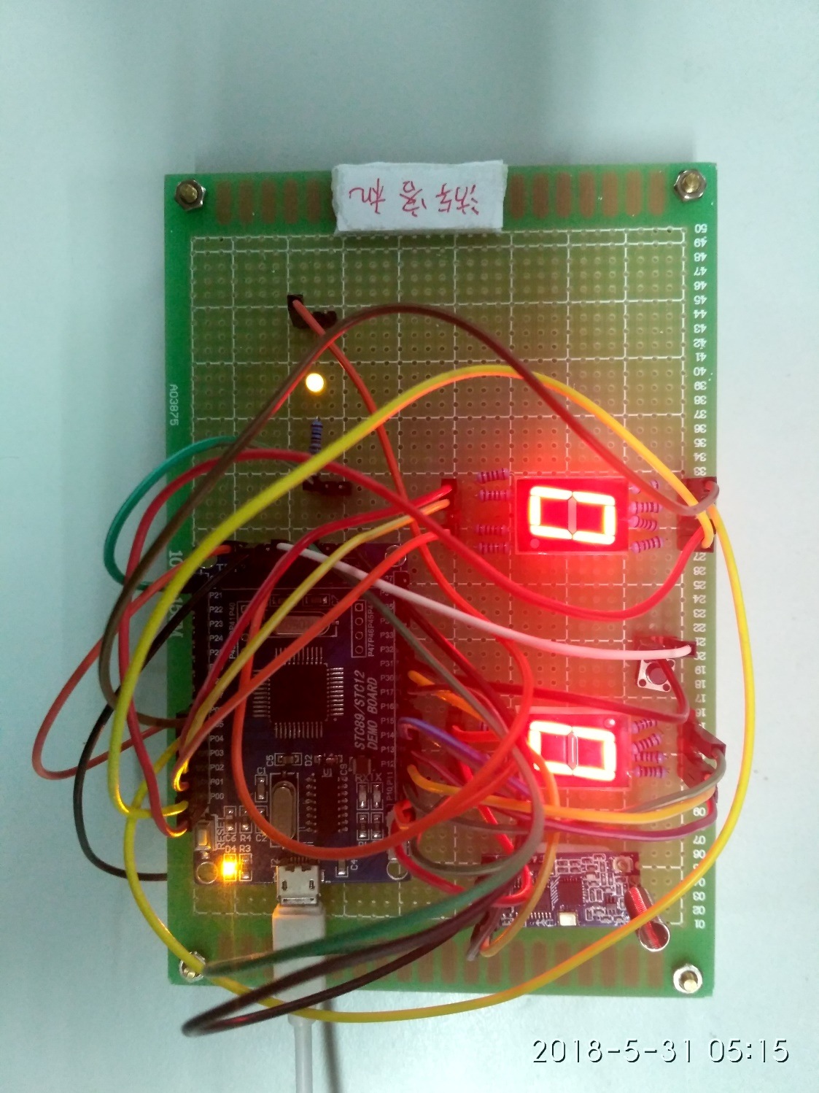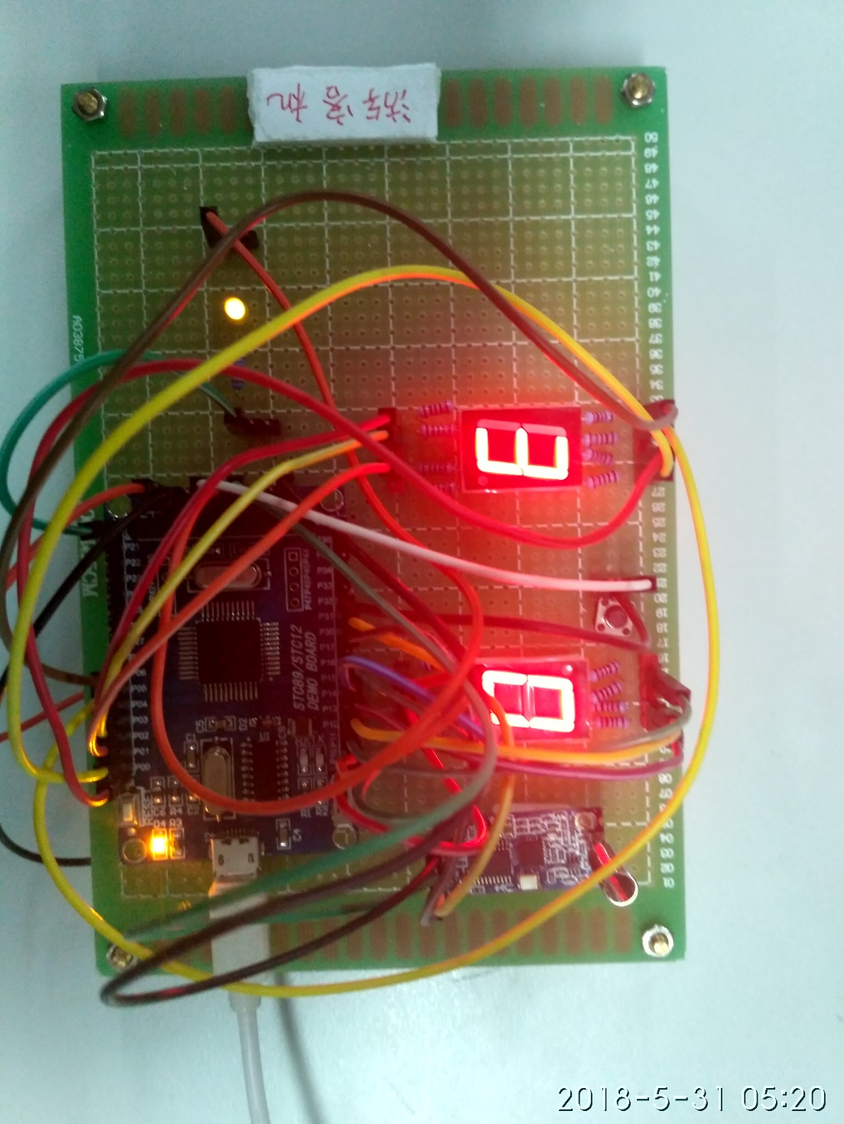

图7-1 测试步骤1实际效果图

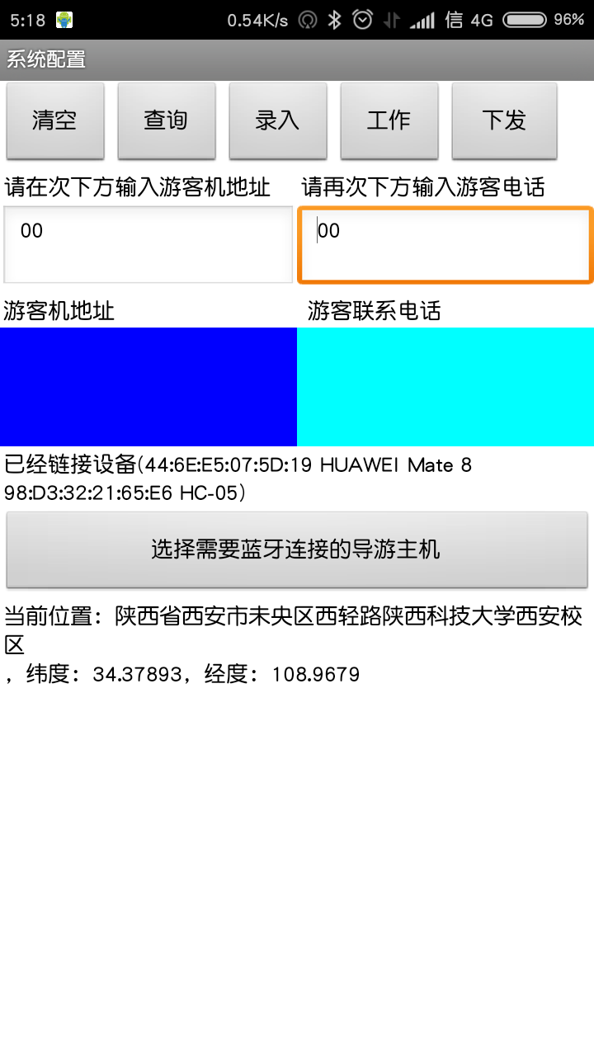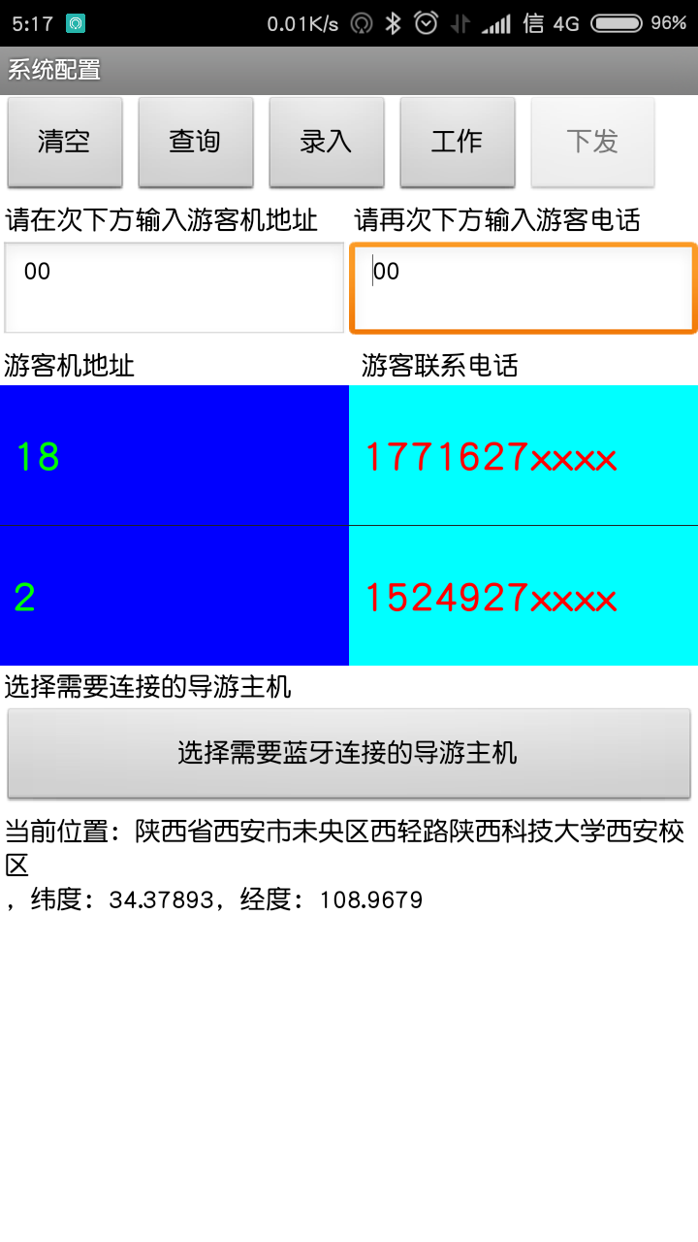

图7-3 测试步骤3实际效果图

图7-2 测试步骤2实际效果图

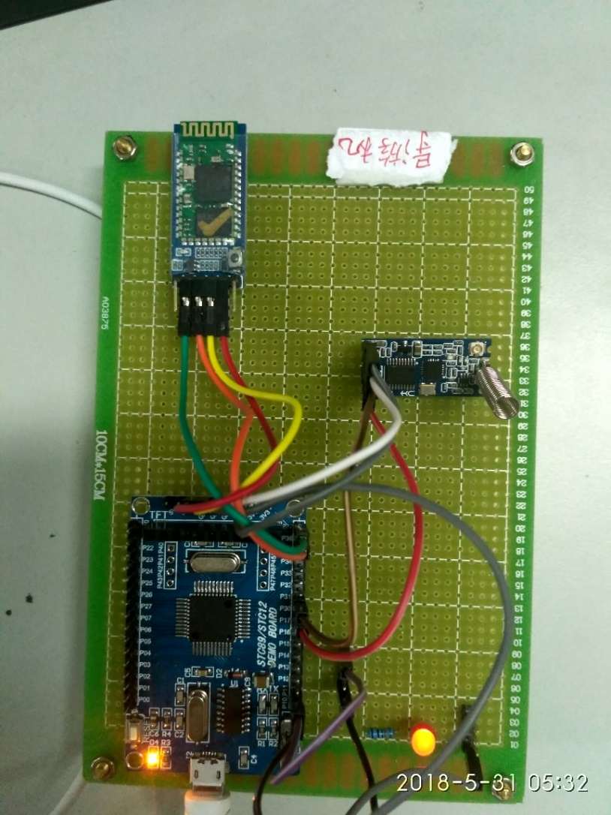

图7-4 测试步骤4和5实际效果图

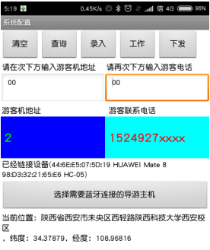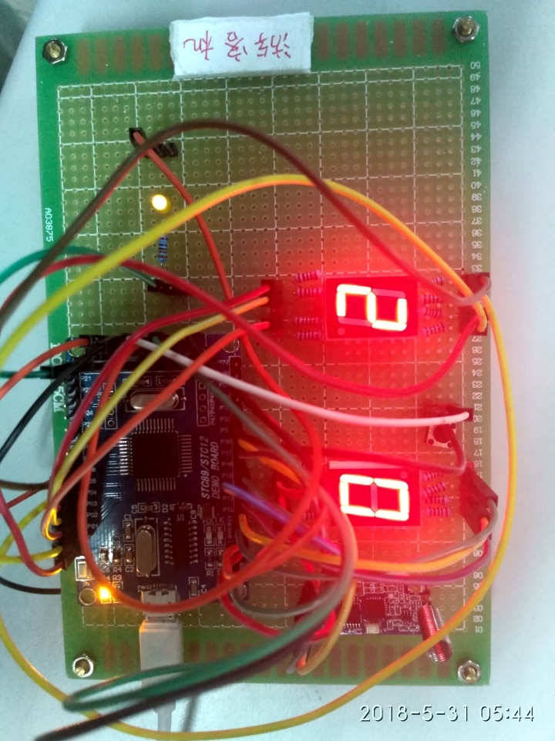

图7-5 测试步骤6实际效果图

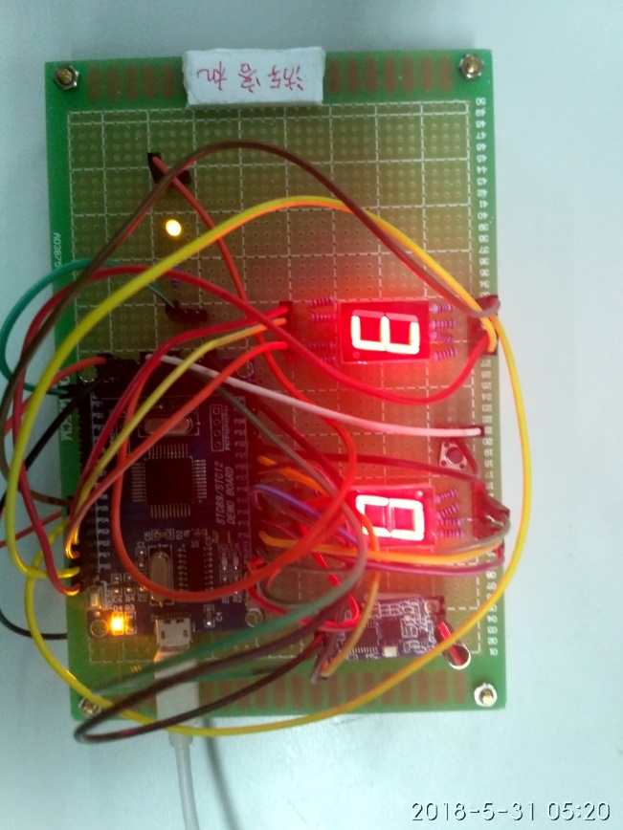

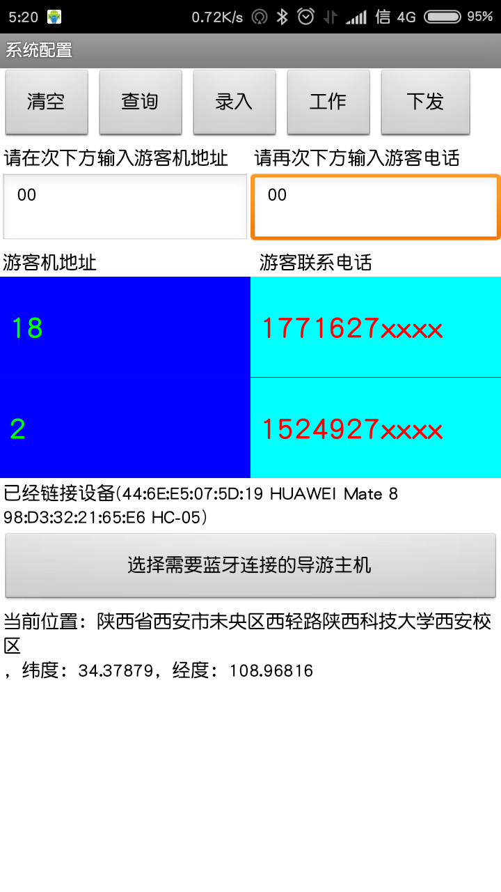

图7-7 步骤8实际效果图

图7-6 步骤7实际效果图

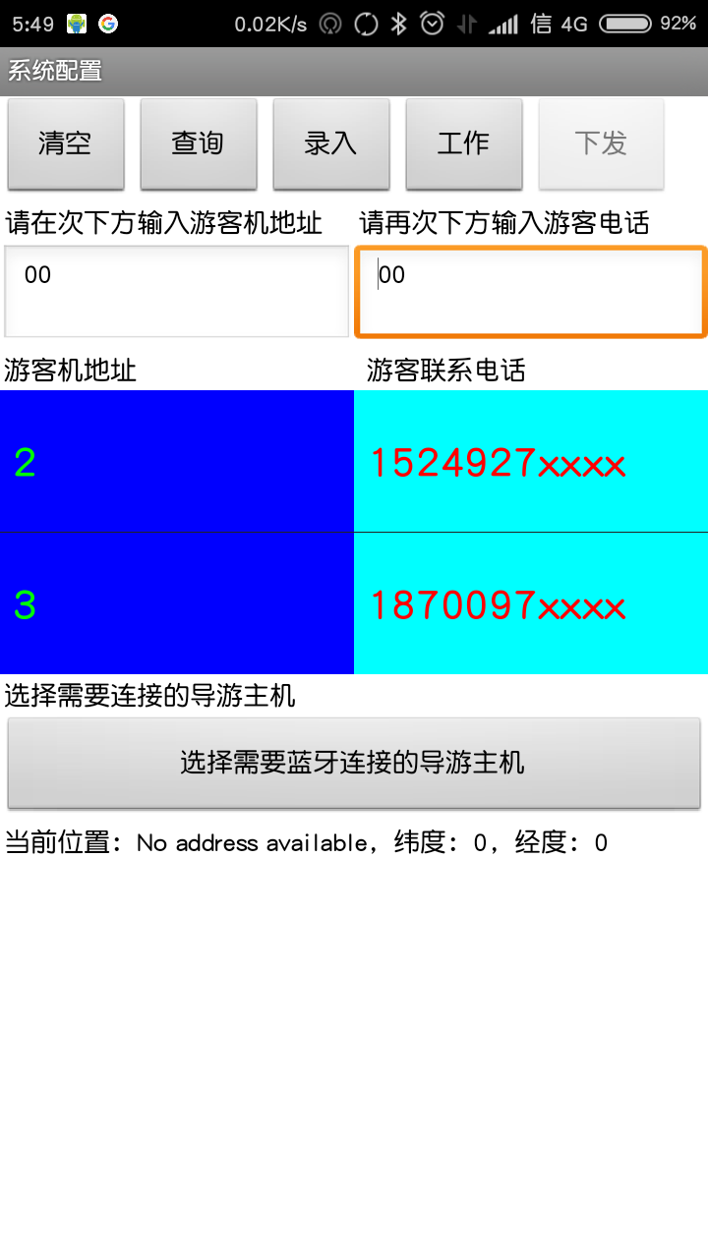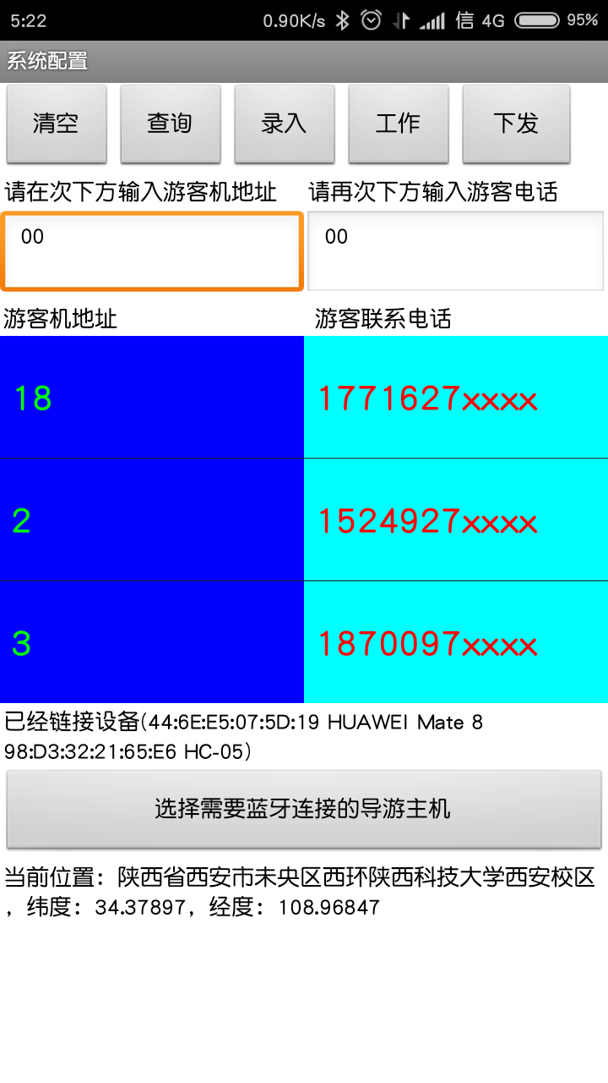

步骤7-9 步骤10实际效果图

图7-8 步骤9实际效果图

## 7.3 测试结论

测试实际结果和预期结果完全一致，说明导游助手正常，本设计成功。

# 8 总结和展望

通过一学期的持续努力，终于完成了毕业设计。在整个设计过程中，遇到很多技术难点，但通过数天的查阅资料和苦思冥想，最终得以解决。首先碰到的难点是导游机的主控芯片STC89C52的串口只有一个，如何做到既和App，又和其他导游机通信，我深入研究了串口通信标准协议，透彻理解了波特率这一名词，最终使用IO端口模拟串口通信这一解决方案，经过测试，模拟串口约500ms精确发送近10k个字符，无一差错，说明我实现的模拟串口是可靠的，可应用于工程的。

在毕业设计进程过半时，测试无线通信功能，系统时而正常，时而不正常。我不断进行实验，排查了近一周，发现原因是我对单片机的中断机制和中断编程思想理解的不好，我一行行的揣摩我的程序，梳理着流程，最后脑子有了清晰的轮廓，将一些功能挪到中断服务程序，经测试，系统做到了实时性，且具有可靠性。经过这次排查，我明白了做事情不要急于动手，要把方案敲定，脑子有了整体流程和框架，再动手去做就不会发生那么多错误了，所以，在毕设的后期，我稳扎稳打，步步为营，不急于求成。

当所有的硬件底层搭建完毕，程序也烧写进去，一切正常工作后，我碰到了毕设最为棘手的问题：我对App开发一无所知！我就去找我的毕业设计指导老师杨帆老师，老师跟我详细解释了什么是数据库，并推荐我一款可视化编程工具App inventor。我根据老师的指导开发出App，中间关于字符串和整数格式之间的转换也让我头疼到欲仙欲死，还有导游机和App协议的设计，对我来说，都有点困难。不过在老师的指导和自己的努力下取得完满的结果。

App设计的有“录入”，“查询”，“下发”等功能，我已经实现模块化设计，不需要对原设计“大动干戈”，就可以在本设计上进行功能扩展。比如，可以删除，增加游客信息，也可以修改数据库中某个游客的信息。但是这时候本设计的一个缺点就暴露出来了。因为蓝牙通信是通过模拟串口实现的，当需要接收和发送数据时，调用函数接口即可，意思就是你必须知道何时接收或发送数据。当App中的数据库发生变化时，并不能自动同步到导游机中，因为模拟串口不具有中断性质。我们可以在更改数据库数据后，重启一下导游机，重新连接蓝牙后再“下发”一次游客机地址。这样的步骤有点繁琐，导游也可能忘记这个步骤，不过我们可以在App设计一个弹窗，提醒导游要重启导游机。

在将来，本设计如果做成商业产品大量生产时，我们可以在游客机的地址前增加一个字节表示PAN，PAN就像局域网的IP地址的网络地址号，同一PAN下的网络设备才能通信，也就意味着不同的旅游团是不同的PAN，不同旅游团之间的设备不能相互通信，不会产生干扰。考虑到在同一景区，有可能多个旅游团使用该款的导游助手，这时每个旅游团要形成封闭的网络结构，各个旅游团之间的通信不能相互干扰。我们知道，同一网络结构实现正常通信需要满足：同一信道同一PAN。本设计使用的HC-12共有100个频道，如果我们再使用一个字节设置PAN，那么存在100 × 28 = 25600种可能。即使扩大频道的步进来实现更加可靠的通信，那么也至少有12800种可能。假设同一景点有10个使用该款导游助手的旅游团，那么至少存在两个旅游团使用同一信道同一PAN的概率是0.0035。而游客机的地址也是采用一个字节编码的，共有256种可能 ，进一步降低了干扰的可能性。足够巧合的情况下发生干扰的概率小于0.0035，满足工程要求。

# 9 致谢

首先，要感谢我的毕业设计指导老师 杨帆老师。杨老师在前期对我的方案提出很多宝贵的建议和指导，尤其是通信协议方面的指导。在电子设计方面我根据平时所学，仔细研究，尚能应对，但是在知识完全空白的App开发领域，束手无策，但是杨老师推荐了一些资料，让我学习，我才的得以完成毕业设计。在这里，我十分感谢杨老师，在身体欠恙情况下，仍对我的毕业设计进行查漏差错，指点迷津。

同时也十分感谢西安泽志电子科技有限公司的总经理唐玉志先生，在百忙之际抽出宝贵的时间，审阅我的论文。唐先生提出我的设计没有考虑工程造价以及可扩展性等方面的因素，我觉得十分有道理，中期我又综合评估，进一步完善了毕业设计。

最后也十分感谢陕西科技大学，在炎炎夏日，为我们提供了凉爽宽敞舒适的实验室，让我们能够专心学习，实践，最终完成毕业设计。

# 参考文献

1. 基于单片机的网络覆盖控制技术[J]. 李合军.  电子技术与软件工程. 2017(06)

1. [C语言在单片机中的应用](http://kns.cnki.net/kcms/detail/detail.aspx?filename=DNMI201702092&dbcode=CJFQ&dbname=CJFD2017&v=" \t "kcmstarget)[J]. 王国庆.  电脑迷. 2017(02)

1. [单片机技术在智能化电子产品中的应用](http://kns.cnki.net/kcms/detail/detail.aspx?filename=DZRU201706199&dbcode=CJFQ&dbname=CJFD2017&v=" \t "kcmstarget)[J]. 何蕾.  电子技术与软件工程. 2017(06)

1. [《单片机与嵌入式系统应用》2016年总目次](http://kns.cnki.net/kcms/detail/detail.aspx?filename=DPJY201612046&dbcode=CJFQ&dbname=CJFD2016&v=" \t "kcmstarget)[J].   单片机与嵌入式系统应用. 2016(12)

1. [现代单片机技术的进展](http://kns.cnki.net/kcms/detail/detail.aspx?filename=TXWL201808185&dbcode=CJFQ&dbname=CJFDTEMP&v=" \t "kcmstarget)[J]. 严格非.  中国新通信. 2018(08)
2. 基于Proteus的51系列单片机设计与仿真[M]. 电子工业出版社 , 侯玉宝等, 2008
3. 单片机开发与典型工程项目实例详解[M]. 电子工业出版社 , 边海龙, 2008
4. 基于C语言编程MCS-51单片机原理与应用[M]. 清华大学出版社 , 孙占辉等编著, 2003
5. 大话物联网[J] [郎为民](http://book.jd.com/writer/%e9%83%8e%e4%b8%ba%e6%b0%91_1.html),[人民邮电出版社](http://book.jd.com/publish/人民邮电出版社_1.html).2011

1. [蓝牙协议栈在移动终端中的应用](http://kns.cnki.net/kcms/detail/detail.aspx?filename=ZXQX201112241&dbcode=CJFQ&dbname=CJFD2011&v=" \t "kcmstarget)[J]. 蒋粒,钱进.  中小企业管理与科技(下旬刊). 2011(12)
2. 蓝牙核心技术[M]. 机械工业出版社 , (美)BrentA.Miller,(美)ChatschikBisdikian著, 2001

1. [基于蓝牙技术的物品寻找器设计](http://kns.cnki.net/kcms/detail/detail.aspx?filename=GWDZ201611048&dbcode=CJFQ&dbname=CJFD2016&v=" \t "kcmstarget)[J]. 丁辉,何涛,丁华峰,徐冠浩.  电子设计工程. 2016(11)

1. [分析物联网在工业4.0中的运用](http://kns.cnki.net/kcms/detail/detail.aspx?filename=KJCB201807049&dbcode=CJFQ&dbname=CJFDTEMP&v=" \t "kcmstarget)[J]. 霍冬华.  科技传播. 2018(07)

1. [蓝牙4.0版本带领蓝牙技术开创新局](http://kns.cnki.net/kcms/detail/detail.aspx?filename=DZDN201007036&dbcode=CJFQ&dbname=CJFD2010&v=" \t "kcmstarget)[J]. 林慧萍.  电子与电脑. 2010(07)

1. [一种点对多点红外通信协议设计与实现](http://kns.cnki.net/kcms/detail/detail.aspx?filename=DSSS201321012&dbcode=CJFQ&dbname=CJFD2013&v=" \t "kcmstarget)[J]. 高绍斌,乔学工,王华倩.  电视技术. 2013(21)

1. [浅谈蓝牙、WIFI技术的发展及其在手机中的应用前景](http://kns.cnki.net/kcms/detail/detail.aspx?filename=KJZW201623298&dbcode=CJFQ&dbname=CJFD2016&v=" \t "kcmstarget)[J]. 李旭东.  科技展望. 2016(23)
2. 短距离无线通信及组网技术[M]. 西安电子科技大学出版社 , 孙弋, 2008
3. 通信系统原理教程[M]. 西安电子科技大学出版社 , 王兴亮, 2007
4. 无线通信基础[M]. David Tse .2010

# 附 录

## 附录Ⅰ 导游机原理图

## 附录Ⅱ 游客机原理图



## 附录Ⅲ：导游机机程序

/*程序功能：

*导游机向游客机发送“心跳包”，收到确认包，

*认为游客没丢失。100ms内未收到确认包，

*重发一次“心跳包”，再收不到认为游客丢失。

*若有游客丢失，声光报警，丢失游客机地址上传到app

*/

#include<reg52.h>

#include"IO_is_serial_port"

#define fosc 11059200/*单片机使用的晶振频率*/

#define tourist_max_num 20/*导游所带游客的最大数量*/

sbit LED_alert = P1^0;//光报警

sbit voice_alert = P1^1;//蜂鸣器报警

/*延时函数*/

void delay200ms( );//用于LED报警闪烁

void delay10ms( );//用于设置导游机等待游客机回复的时间

void main() {

byte tourist[tourist_max_num];//存放十六进制地址

byte touristCount = 0;

byte str[20] = {0};//存放字符串地址

byte strNum = 0;

byte strIndex = 0;

byte lost[tourist_max_num];//暂存丢失的游客

byte lostIndex = 0;

byte recived = 0;//存放接收的数据

bit exist = 0;//游客存在为1，否则为0

int i = 0;

int j = 0;

EA = 1;

ConfigUATR_(9600);

while(1) {

while(PIN_RXD);

StartRXD_();

while(!RxdEnd);

if(RxdBuf != '#')

str[strNum++] = RxdBuf;

else

break;

}

for(strIndex = 0;strIndex < strNum;++strIndex) {

if(str[strIndex] == ';') {

if(strIndex-1 == 0 || str[strIndex-2] == ';')

tourist[touristCount++] = str[strIndex-1] - '0';

if(strIndex-2 == 0 || str[strIndex-3] == ';')

tourist[touristCount++]=(str[strIndex-1]-'0')+(str[strIndex-2]-'0')*10u;

}

}

/*轮询数组，导游机向游客机发送心跳包*/

ConfigUART(9600);//设置串口波特率

while(1) {

RI = 0;

lostIndex = 0;

voice_alert = 1;

for(i = 0;i < touristCount;++i) {

SBUF = tourist[i];

while(!TI);//未发送完，等待

TI = 0;//发送到停止位，清零

/*100ms内收不到回复就认为游客丢失*/

for(j = 0;j < 20;++j) {

recived = SBUF;

if(tourist[i] == recived && RI == 1) {

exist = 1;

RI = 0;

break;

}

else {

delay10ms();

if(j == 10) {

SBUF = tourist[i];

while(!TI);

TI = 0;

RI = 0;

}

}

}

RI = 0;//清除接收中断标志位

if(exist) {//游客存在

exist = 0;

}

else {//游客不存在

lost[lostIndex++] = tourist[i];

}

}

/*如果有丢失的游客*/

if(lostIndex != 0) {

/*报警*/

voice_alert = 0;//蜂鸣器报警

for(i = 0;i < 6;++i) {

LED_alert = 1;

delay200ms();

LED_alert = 0;

delay200ms();

}

/*丢失的游客传送到app*/

for(i = 0;i < lostIndex - 1;++i) {

if(lost[i] < 10) {

StartTXD_(lost[i] + '0');

while(!TxdEnd);

StartTXD_(';');

while(!TxdEnd);

}

else {

StartTXD_((lost[i] / 10) + '0');

while(!TxdEnd);

StartTXD_((lost[i] % 10) + '0');

while(!TxdEnd);

StartTXD_(';');

while(!TxdEnd);

}

}

if(lost[i] < 10)

StartTXD_(lost[i] + '0');

else {

StartTXD_((lost[i] / 10) + '0');

while(!TxdEnd);

StartTXD_((lost[i] % 10) + '0');

while(!TxdEnd);

}

}

if(lostIndex == 0){

for(;lostIndex < 25;lostIndex++)

delay200ms();

}

}

}

/*延时200ms*/

void delay200ms( ){

unsigned char i,j,k;

for(i=5;i>0;i--)

for(j=132;j>0;j--)

for(k=150;k>0;k--);

}

/*延时10ms*/

void delay10ms( ){

unsigned char i,j,k;

for(i=5;i>0;i--)

for(j=4;j>0;j--)

for(k=248;k>0;k--);

}

/*设置串口波特率*/

void ConfigUART(uint32_t baud) {

SCON = 0x50;//UART是方式1，即数据帧中数据段8bit

/*上行代码相当于下面两行代码

*SM0 = 0;SM1 = 1;工作方式1，起始位+8位UATR+终止位，波特率由T1决定

*REN = 1;单片机可发送可接收数据

*/

ET1 = 0;//T1做波特率发生器时，禁止溢出中断

TMOD &= 0x0f;

TMOD |= 0x20;//T1方式2,8位自动装填初始值

TH1 = 256 - fosc / 384 / baud;

TL1 = TH1;//根据波特率算初始值

TR1 = 1;//启动T1

}

}

## 附录Ⅳ 游客机程序

/*程序功能：

*游客机初始地址是0x01,数码管显示游客机地址

*游客机0x01--0xfd，按键按一下,地址+1

*游客机收到"心跳包",与地址比较,相等则回复导游机

*否则,不予理睬

*注释:心跳包是游客机地址，确认包是游客机地址

*/

#include<reg52.h>

typedef unsigned char byte;

typedef unsigned int uint32_t;

#define fosc 11059200//单片机的晶振频率

#define SEGFIR P0//数码管个位

#define SEGSEC P1//数码管十位

sbit LED = P2^0;//反应游客机的工作状态

byte recived = 0;//存储接收到的数据

byte i = 0;//个位循环

byte j = 0;//十位循环

byte addr = 0;//游客机地址

/*函数声明*/

void delay10ms();

void ConfigUART(uint32_t baud);

/*主函数*/

void main()

{

unsignedchar duan_num[10]={0xC0,0xF9,0xA4,0xB0,0x99,0x92,0x82,0xF8,0X80,0X90};

EA = 1;//开总中断

EX0 = 1;//开外部中断0

IT0 = 1;//下降沿触发

ES= 1;//开串口中断

ConfigUART(9600);//设置串口波特率9600bps

addr = j*10u+i;

while(1) {

SEGFIR = duan_num[i];//点亮个位

SEGSEC = duan_num[j];//点亮十位

}

}

void Server0() interrupt 0 {

delay10ms();//防抖

if(P3^2 == 0) {

i = (++i) % 10;//个位循环加1

if(i == 0)

j = (++j) % 10;//十位加1

}

addr = j*10u+i;

}

void Server4( ) interrupt 4 {

RI = 0;//中断标志位清零

recived = SBUF;

if(recived == addr) {

ES = 0;

SBUF = addr;

while(!TI);//回复完毕才重开串口中断

TI = 0;//发送完毕标志位清零

ES = 1;

}

}

void ConfigUART(uint32_t baud) {

SCON = 0x50;//UART是方式1，即数据帧中数据段8bit

/*上行代码相当于下面两行代码

*SM0 = 0;SM1 = 1;工作方式1，起始位+8位UATR+终止位，波特率由T1决定

*REN = 1;单片机可发送可接收数据

*/

ET1 = 0;//T1做波特率发生器时，禁止溢出中断

TMOD &= 0x0f;

TMOD |= 0x20;//T1方式2,8位自动装填初始值

TH1 = 256 - fosc / 384 / baud;

TL1 = TH1;//根据波特率算初始值

TR1 = 1;//启动T1

}

/*延时10ms*/

void delay10ms(void){

unsigned char i,j,k;

for(i=5;i>0;i--)

for(j=4;j>0;j--)

for(k=248;k>0;k--);

}

## 附录Ⅴ 安卓App程序

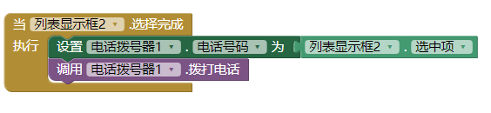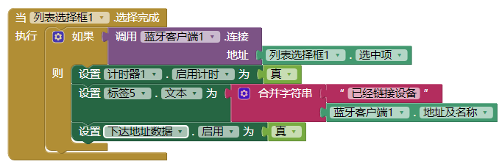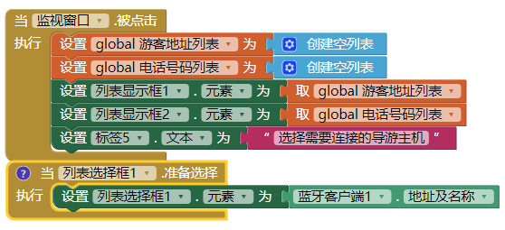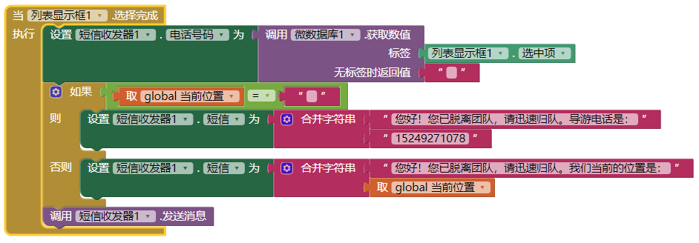

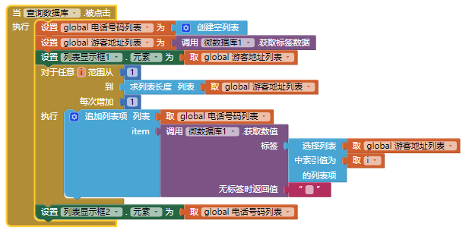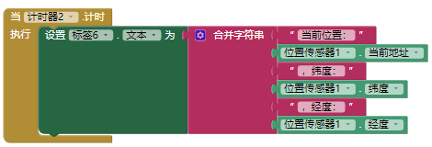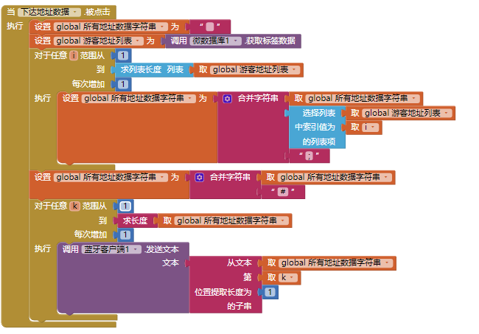

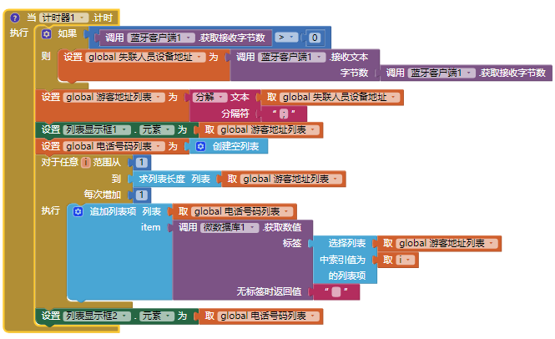

## 附录Ⅵ 模拟串口程序

/*程序功能：

*对外提供模拟的串口的发送和接收数据的函数

*/

#include<reg52.h>

typedef unsigned char byte;

typedef unsigned int uint32_t;

/*TXD和RXD串口的函数声明*/

void ConfigUART(uint32_t baud);

/***IO模拟串口***蓝牙通讯***相关函数和变量***/

sbit PIN_RXD = P3^6;//模拟RXD

sbit PIN_TXD = P3^7;//模拟TXD

bit RxdEnd = 0;//接收完毕标志位

bit TxdEnd = 0;//发送完毕标志位

bit RxdOrTxd = 0;//在中断服务程序中用于判断执行接收中断还是发送中断

byte RxdBuf = 0;//存放接收的数据

byte TxdBuf = 0;//存放待发送的数据

void ConfigUATR_(unsigned int baud);//设置模拟串口的波特率

void StartRXD_();//开始接收

void StartTXD_(byte dat);//开始发送

/*IO取代串口的函数，用于蓝牙通信，勿改动*/

void ConfigUATR_(unsigned int baud){

TMOD &= 0xf0;

TMOD |= 0x02;

TH0 = 256 - (11050000 / 12) / baud;

}

void StartRXD_() {

TL0 = 256 - ((256 - TH0) >> 1);//一个半波特率分之一再读电平

ET0 = 1;//开T0中断

RxdEnd = 0;//清空接收完毕标志位

RxdOrTxd = 0;//接收状态，用于中断服务程序的选择分支

TR0 = 1;//开启定时器T0

}

void StartTxd_(byte dat) {

TxdBuf = dat;

TL0 = TH0;//有必要，否则定时器第一次中断的初始值和TH0有误差

ET0= 1;

PIN_TXD = 0;

TxdEnd = 0;

RxdOrTxd = 1;//发送状态

TR0= 1;

}

void Server_() interrupt 1 {

static byte cnt = 0;

if(RxdOrTxd) {

cnt++;

if(cnt <= 8) {

PIN_TXD = TxdBuf & 0x01;

TxdBuf >>= 1;

}

else if(cnt == 9) {

PIN_TXD = 1;

}

else {

cnt = 0;

TR0 = 0;

TxdEnd = 1;

}

}

else {

if(cnt == 0) {

if(!PIN_RXD) {

RxdBuf = 0;

cnt++;

}

else {

TR0 = 0;

}

}

else if(cnt <= 8) {

RxdBuf >>= 1;

if(PIN_RXD) {

RxdBuf |= 0x80;

}

cnt++;

}

else {

cnt = 0;

TR0 = 0;

if(PIN_RXD) {

RxdEnd = 1;

}

}

}

}

## 附录Ⅶ 元器件清单

|  |  |
| --- | --- |
| STC89C52最小系统板 | 3 |
| HC-12 | 3 |
| HC-05 | 1 |
| 按键开关 | 2 |
| 510Ω电阻 | 34 |
| 1.2kΩ电阻 | 1 |
| LED（红） | 3 |
| 有源蜂鸣器 | 1 |
| 三极管PNP9012 | 1 |
| 共阳极数码管 | 4 |
| 杜邦线 | 32 |